ОГЛАВЛЕНИЕ
ВВЕДЕНИЕ | 6
1.1. ХАРАКТЕРИСТИКА СОВРЕМЕННОГО СОСТОЯНИЯ ТЕРРИТОРИИ СЕЛЬСКОГО ПОСЕЛЕНИЯ | 8
1.2. ГРАНИЦЫ СЕЛЬСКОГО ПОСЕЛЕНИЯ И ГРАНИЦЫ НАСЕЛЕННЫХ ПУНКТОВ (С ПЕРЕЧНЕМ ЗЕМЕЛЬНЫХ УЧАСТКОВ, ВКЛЮЧЕННЫХ В СОСТАВ (И ИСКЛЮЧЕННЫХ ИЗ СОСТАВА) ЗЕМЕЛЬ НАСЕЛЕННЫХ ПУНКТОВ) | 11
1.3. АНАЛИЗ СОВРЕМЕННОГО ИСПОЛЬЗОВАНИЯ ТЕРРИТОРИИ СЕЛЬСКОГО ПОСЕЛЕНИЯ | 13
1.3.1. Основные положения | 13
1.3.2. Существующее использование земель сельского поселения | 13
1.3.3. Использование территорий населенных пунктов Доронинское и Стародоронинское | 15
1.3.4. Водные объекты (гидроресурсы) | 20
1.3.5. Транспортная и инженерная системы федерального, регионального и районного значения | 21
1.3.6. Анализ комплексного развития территории сельского поселения. Методические аспекты | 21
1.3.7. Анализ комплексного развития территории сельского поселения. Результаты | 24
1.3.8. Оценка размещения существующих объектов капитального строительства местного значения | 27
1.3.9. Выводы по разделу 1.3 | 31
1.4. АНАЛИЗ ИНФОРМАЦИИ О СОЦИАЛЬНО-ЭКОНОМИЧЕСКОМ ПОЛОЖЕНИИ И ВОЗМОЖНЫХ НАПРАВЛЕНИЯХ РАЗВИТИЯ ТЕРРИТОРИИ ПОСЕЛЕНИЯ И ТЕРРИТОРИЙ НАСЕЛЕННЫХ ПУНКТОВ | 32
1.4.1. Сведения о видах, назначении и наименовании планируемых для размещения на территории поселения объектов федерального значения, объектов регионального значения и объектов местного значения, их основные характеристики и местоположение | 33
1.4.2. Анализ информации о социально-экономическом положении поселения | 34
1.4.2.1. Внутренние и внешние факторы | 34
1.4.2.2. Сильные и слабые стороны, возможности и угрозы (SWOT- анализ) | 35
1.4.2.3. Ключевые проблемы сельского поселения | 36
1.4.2.4. Точки роста экономики и стратегические задачи развития сельского поселения | 40
1.4.3. Приоритеты развития сельского поселения | 41
1.4.4. Обоснование миссии сельского поселения | 42
1.4.5. Сведения о планах и программах комплексного социально-экономического развития муниципального образования, для реализации которых осуществляется создание объектов местного значения поселения | 42
1.4.6. Основные рекомендации по выбору стратегических вариантов территориального развития сельского поселения на среднесрочный период (ближайшие пять лет) | 45
1.4.7. Основные рекомендации по выбору стратегических вариантов территориального развития сельского поселения на долгосрочный период (двадцать лет) | 46
1.4.8. Размещение объектов местного значения, относящихся к различным отраслям экономической деятельности | 47
1.4.9. Оценка возможного влияния на состояние окружающей природной среды планируемых для размещения объектов местного значения, оказывающих существенное влияние на социально-экономическое развитие поселения | 52
1.4.10. Выводы по разделу 1.4 | 54
1.5. АНАЛИЗ СУЩЕСТВУЮЩИХ И ПРОГНОЗИРУЕМЫХ ОГРАНИЧЕНИЙ ИСПОЛЬЗОВАНИЯ ТЕРРИТОРИИ СЕЛЬСКОГО ПОСЕЛЕНИЯ | 55
1.5.1. Основные положения | 55
1.5.2. Границы территорий объектов культурного наследия | 56
1.5.3. Границы водоохранных зон поверхностных водных объектов | 57
1.5.4. Границы охранных зон линий электропередач напряжением свыше 1 кв | 58
1.5.5. Придорожные полосы автодорог | 60
1.5.6. Санитарно-защитные зоны | 61
1.5.7. Границы зон санитарной охраны существующих источников водоснабжения в населенных пунктах | 63
1.5.8. Факторы, являющиеся причинами возникновения чрезвычайных ситуаций природного и техногенного характера на объектах капитального строительства местного значения и зоны их возможного распространения | 64
1.5.9. Выводы по разделу 1.5 | 67
СПИСОК КАРТ В СОСТАВЕ МАТЕРИАЛОВ ОБОСНОВАНИЯ ГЕНЕРАЛЬНОГО ПЛАНА СЕЛЬСКОГО ПОСЕЛЕНИЯ
- Анализ современного использования территории поселения (М 1:75 000).
- Анализ современного использования территории поселения (применительно к территории населенного пункта Доронинское) (М 1:4 500).
- Анализ современного использования территории поселения (применительно к территории населенного пункта Стародоронинское) (М 1:4 500).
- Анализ комплексного развития территории поселения и размещения объектов капитального строительства местного значения (М 1:75 000).
- Анализ комплексного развития территории и размещения объектов капитального строительства местного значения (применительно к территории населенного пункта Доронинское) (М 1:4 500).
- Анализ комплексного развития территории и размещения объектов капитального строительства местного значения (применительно к территории населенного пункта Стародоронинское) (М 1:4 500).
- Анализ возможных направлений развития территории поселения и вариант размещения объектов экономической деятельности местного значения (М 1:75 000).
- Анализ существующих и планируемых ограничений использования территории поселения (М 1:75 000).
- Анализ существующих ограничений использования территории поселения (применительно к территории населенного пункта Доронинское) (М 1:4 500).
- Анализ существующих ограничений использования территории поселения (применительно к территории населенного пункта Стародоронинское) (М 1:4 500).
ВВЕДЕНИЕ
Разработка Генерального плана сельского поселения «Доронинское» муниципального района «Улетовский район» осуществлялась в соответствие с договорами на выполнение научно-исследовательских работ между администрацией сельского поселения и ООО «Научно-исследовательский и проектный институт территориального планирования и управления» (НИПИТерплан) № 107-01-ДГ/ГП-13, № 107-02-ДГ/ГП-13, № 013-03-К/14. Предметом договоров является разработка генерального плана поселения.
В подготовке и обсуждении результатов научного отчета, содержащего обоснование проекта генерального плана сельского поселения, приняли участие:
- специалисты ООО «НИПИ Терплан»;
- специалисты Администрации муниципального района и Администрации сельского поселения;
- специалисты федеральных органов государственной власти, подразделения которых расположены на территории края;
- привлеченные к работе специалисты научных и образовательных организаций.
Учитывая, что генеральный план сельского поселения «Доронинское» разрабатывается раздельно для территории поселения в целом и для населенных пунктов Доронинское и Стародоронинское, в данном документе решаются вопросы размещения следующих объектов капитального строительства местного значения.
- объекты электроснабжения в границах поселения (кроме объектов федерального, краевого и районного значения);
- автомобильные дороги общего пользования, мосты и иные транспортные инженерные сооружения в границах поселения, за исключением автомобильных дорог общего пользования, мостов и иных транспортных инженерных сооружений федерального и регионального значения.
Помимо материалов о планируемом размещении объектов капитального строительства местного значения градостроительное законодательство устанавливает другие требования к составу разрабатываемых материалов.
Эти материалы должны содержать необходимую информацию об использовании территории поселения, возможных вариантах ее развития и ограничениях ее использования. В составе документа должны быть аналитические материалы комплексной оценки территории и размещаемых на ней объектов капитального строительства.
Как и любой другой документ территориального планирования, настоящий документ должен начаться с определения цели территориального планирования. Цель должна быть сформулирована таким образом, чтобы она соответствовала законодательным установлениям, предъявляемым к содержанию документа. Цель, как мы покажем в последующих главах, должна включать положения обусловленные необходимостью принятия комплексных решений.
Таким образом, возможно следующее формулирование цели территориального планирования сельского поселения: «Целью территориального планирования сельского поселения «Доронинское» является определение размещения и характеристики объектов капитального строительства местного (поселенческого) значения, а также мест приложения труда и отдыха населения, оказывающих существенное влияние на социально-экономическое развитие поселений, исходя из перспективного варианта их размещения, основанного на анализе использования территории поселения, возможных направлениях развития этих территорий и прогнозируемых ограничений их использования».
Документальной формой реализации цели территориального планирования являются карта функционального зонирования территории сельского поселения, на которой указывается, какие именно части территории поселения будут в дальнейшем (после утверждения генерального плана) использоваться для размещения конкретных видов объектов федерального, регионального и местного значения и карты планируемого размещения объектов местного значения.
В процессе реализации поставленной цели решались следующие основные задачи:
- изучить территорию поселения, как совокупность территориальных ресурсов;
- исследовать особенности использования территории поселения, ее потенциальные возможности (включая населенный пункт и обособленные места приложения труда);
- изучить комплексное развитие территории поселения и оценить размещение существующих объектов капитального строительства местного значения;
- на основе сбора и компьютерной обработки информации, ее графической фиксации и комплексного анализа подготовить, обсудить с общественностью и согласовать с администрацией поселения концепцию стратегического плана развития территории поселения, основанную на принципе комплексного использования имеющихся территориальных ресурсов, результатах анализа социально-экономического положения поселения и результатах социально-экономического планирования и прогнозирования;
- опираясь на данную концепцию на последующих стадиях работы разработать рекомендации по вариантам размещения объектов местного значения поселения;
- определить ограничения использования территории поселения в градостроительных целях;
- разработать материалы по обоснованию генерального плана, обоснование выбранного варианта размещения объектов местного значения поселения на основе анализа использования территории поселения, возможных направлений развития этих территорий и прогнозируемых ограничений их использования;
- на основе материалов обоснования генерального плана подготовить положение о территориальном планировании, включающем: сведения о видах, назначении и наименованиях планируемых для размещения объектов местного значения, их основные характеристики, их местоположение, а также характеристики зон с особыми условиями использования территорий, в случае если установление таких зон требуется в связи с размещением данных объектов и параметры функциональных зон, а также сведения о планируемых для размещения в них объектах федерального, регионального и местного значения.
1.1. ХАРАКТЕРИСТИКА СОВРЕМЕННОГО СОСТОЯНИЯ ТЕРРИТОРИИ СЕЛЬСКОГО ПОСЕЛЕНИЯ
Сельское поселение «Доронинское» (далее – сельское поселение) занимает центральное положение внутри территории муниципального района «Улетовский район» Забайкальского края. В состав поселения входит населенный пункт Доронинское, который является административным центром поселения и населенный пункт Стародоронинское.
Границы сельского поселения «Доронинское» с северо-западной и северной сторон совпадают с границами муниципального района «Хилокский район», с северо-восточной и восточной сторон поселение граничит с сельским поселением «Аблатуйское» Улетовского района, с юго-восточной стороны границы поселения совпадают с границами муниципального района «Дульдургинский район», с юго-западной стороны поселение граничит с сельским поселением «Горекацанское», с западной – с сельским поселением «Николаевское» Улетовского района.
Территория сельского поселения равна 920,05 км² и занимает 5,7 % территории Улетовского района.
На территории сельского поселения проживает – 784 человека (по данным на 01.01.2014г.), из них 60 % населения проживает в административном центре – селе Доронинское.
Рельеф. Поселение расположено в пределах хребтов Яблонового и Черского. К относительно выровненным и более низким формам рельефа относится лишь одна морфоструктура – Читинско-Ингодинская впадина.
Яблоновый хребет занимает северные окраины поселения и входит в состав геоморфологической области Восточного Забайкалья «Забайкальское среднегорье». Хребет на западе начинается с территории Петровск-Забайкальского района и заканчивается на территории Тунгокоченского района и является самым длинным (700 км) хребтом Забайкальского края. По высотной классификации этот хребет относится к среднегорным, в котором преобладающими являются высоты от 1200 до 1400 м. В неотектоническом отношении Яблоновый хребет расположен в предрифтовой зоне умеренной активизации, где возможны землетрясения с максимальной силой до 7 баллов.
Хребет Черского вторая по протяженности горная система Забайкальского края (длина 650 км), начинается на территории Улетовского района, в правобережье Ингоды, заканчивается в истоках Нерчи на территории Тунгокоченского района. По высотной квалификации хребет относится к среднегорным формам рельефа, в котором преобладающими являются высоты от 1000 до 1400 м. В неотектоническом отношении хребет Черского входит в Предрифтовую зону умеренной активизации, где возможны землетрясения с максимальной силой до 7-8 баллов.
Читинско-Ингодинская впадина является самой крупной впадиной Забайкальского типа по длине и ширине. Ее общая длина равна 260 км, 190 из которых приходится на участок с р. Ингода, а 70 на участок с р. Чита. Улетовский отрезок впадины начинается на юго-западе, где имеет вдольширотное направление, а в районе села Николаевское приобретает северо-восточный азимут. Основные ландшафты во впадине – приречные луга, лесостепи, сосновые боры, переходящие выше по склонам в смешанные и хвойные леса.
Климат поселения резко континентальный, для него характерны следующие черты: морозная продолжительная зима; недостаточное количество осадков как за весь год, так и (особенно) в зимний сезон; лето сравнительно теплое, более влажное во второй его половине; укороченные по продолжительности переходные сезоны года, особенно весна, на которую приходится самая ветреная погода.
Расположенная в умеренном климатическом поясе территория поселения входит в Восточно-Сибирскую климатическую область. За год суммарная продолжительность солнечного стояния составляет 2400 часов. Среднегодовая температура воздуха – отрицательная и колеблется от -2°С до -4°С, что способствует сохранению многолетней и формированию сезонной мерзлоты. Сумма осадков за зимние месяцы не превышает 22 мм, за летние месяцы сумма осадков достигает 247 мм.
Ветра бывают разной силы и направления. По силе преобладают слабые (до 5 м/с) и умеренные (5-7 м/с), реже бывают сильные (до 15 м/с) и очень сильные (до 17 м/с). Очень редко случаются штормовые ветра (18-21 м/с) и ураганы (более 29 м/с). В годовом ходе скорости ветра наблюдается два минимума – зимой и летом (июль, август) и два максимума – весной и осенью. Господствующими направлениями ветров являются западные и юго-западные.
Сумма активных температур (среднесуточные температуры воздуха +10°С и выше) достигает 1600-1700°. Продолжительность безморозного периода в среднем составляет 110-120 дней, продолжительность вегетационного периода достигает 150-180 дней.
Почвы. К наиболее распространенным относят следующие зональные типы почв: горные мерзлотно-таежные с четырьмя разновидностями (типичные, глеевые, оподзоленные и дерновые) и серые лесные неоподзоленные; на остепненных участках могут встречаться каштановые почвы. Среди азональных типов встречаются мерзлотные лугово-черноземные и болото-глеевые.
В целом вся территория Улетовского района по природной оценке относится к зоне рискованного земледелия:
- наличие слабого снежного покрова, крайне недостаточное увлажнение почвы атмосферными осадками в весенний и раннелетний периоды, большие потери запасов полезной влаги в верхнем слое почвы от сильных ветров позволяют отнести ее к зоне с недостаточным увлажнением;
- возможны ранне- и позднелетние заморозки, способные отрицательно повлиять на сельхозкультуры;
- в периоды сильных осадков могут происходить подтопления сельхозугодий в нижней части долины Ингоды, переувлажнение отдельных их участков.
Флора и фауна. Растительность поселения характеризуется богатством и разнообразием, в ее составе преобладают лесные виды, менее развиты степные. Кроме зональных здесь есть азональные типы растительности – луговые и болотные, а в горах четко выражены вертикальные растительные пояса. Все леса входят в горнотаежную зону и подразделяются на три основных формации: светлохвойные, темнохвойные и мелколиственные. Главной лесообразующей породой является лиственница даурская, реже встречается лиственница сибирская. В нижних ярусах произрастают рододендроновые, разнотравные, брусничные, ерниковые, багульниковые и мохово-лишайниковые. В лиственничниках нередко произрастают сосна, береза, осина, тополь. Сосняки, где лесообразующей породой является сосна обыкновенная, занимают достаточно теплые, лучше освещенные склоны южной экспозиции. Темнохвойные формации представлены чистыми кедрачами, лиственнично-кедровыми, пихтово-елово-кедровыми, березово-кедровыми лесами.
Фауна еще сохранила свое разнообразие и богатство за счет разнообразия ландшафтов, низкой плотности населения и труднодоступности горных территорий. Фауна парнокопытных представлена такими видами, как лось, изюбрь, сибирская косуля, сибирская кабарга и кабан. Обитают на территории и два представителя семейства зайцевых: заяц-беляк и пищухи. Довольно многочисленны представители отряда Хищные, как крупные (бурый медведь, волк, рысь, лисица), так и мелкие (соболь, горностай, ласка, колонок, солонгой). Еще более многочисленны представители отряда Грызуны: белка, бурундук, длиннохвостый суслик, несколько видов мышей, лесных полевок. Также наблюдается большое разнообразие птиц, многие из которых могут встречены круглый год: каменный глухарь, тетерев, рябчик, куропатка, голуби, дятлы, вороны, сороки, совы, свиристели, снегири, синицы и др. Другие виды птиц появляются в теплый период: жаворонки, стрижи, дрозды, ястребы, кукушки; особую группу составляют водоплавающие: утки, гуси, лебеди, чайки. Самыми же многочисленными по видовому составу являются насекомые: жуки, муравьи, бабочки, комары и др. Важную роль в животном мире играют обитатели водных экосистем. Территория поселения относится к Амурскому бассейну стока с Ингодой и ее притоками, в их водах обитают: ленок, таймень, амурский хариус, амурская щука, чебак, гольян, карась, окунь.
Объекты социального обслуживания. Образовательная система в поселении представлена одной общеобразовательной школой (МОУ «Доронинская ООШ»), и одним детским дошкольным учреждением.
Из учреждений здравоохранения в поселении имеется амбулатория и ФАП.
Учреждения культуры представлены двумя домами культуры и краеведческо-историческим музеем. Также в поселении имеются две библиотеки, общий книжный фонд насчитывает 20,2 тысячи экземпляров.
Экономический потенциал. Основным видом экономической деятельности в сельском поселении «Доронинское» являются: сельское хозяйство и розничная торговля. На территории поселения осуществляют свою деятельность 3 индивидуальных предпринимателя, 5 крестьянско-фермерских хозяйства и 200 личных подсобных хозяйств.
По степени освоенности и характеру использования территории сельское поселение является слабо освоенным. Плотность населения в сельском поселении составляет 0,9 чел/ км².
Экологическое состояние. Основными источниками загрязнения воздушного бассейна в поселении являются: объекты специального назначения, объекты сельскохозяйственной деятельности, котельные и автомобильный транспорт.
Положительным фактором, влияющим на состояние атмосферного воздуха, является отдаленность от поселения железнодорожного транспорта и большая зеленая зона лесов. Леса поглощают углекислоту и выделяют кислород, а также уменьшают концентрацию находящихся в воздухе вредных газов и пыли.
1.2. ГРАНИЦЫ СЕЛЬСКОГО ПОСЕЛЕНИЯ И ГРАНИЦЫ НАСЕЛЕННЫХ ПУНКТОВ (С ПЕРЕЧНЕМ ЗЕМЕЛЬНЫХ УЧАСТКОВ, ВКЛЮЧЕННЫХ В СОСТАВ (И ИСКЛЮЧЕННЫХ ИЗ СОСТАВА) ЗЕМЕЛЬ НАСЕЛЕННЫХ ПУНКТОВ)
Формирование территории сельского поселения, в соответствие с законодательством, производилось на основе закрепления его границ, путем разработки соответствующих картографических описаний, состав и содержание которых, а также порядок их утверждения определялся органами государственной власти края.
Федеральный закон устанавливает требования к формированию территории сельского поселения (ФЗ-131 Глава 2, статьи 10-13).
В соответствие с законом:
1. Границы территорий муниципальных образований устанавливаются и изменяются законами субъектов Российской Федерации.
2. Территорию поселения составляют исторически сложившиеся земли населенных пунктов, прилегающие к ним земли общего пользования, территории традиционного природопользования населения соответствующего поселения, рекреационные земли, земли для развития поселения.
3. В состав территории поселения входят земли независимо от форм собственности и целевого назначения.
4. В границах сельского поселения могут находиться один городской населенный пункт, а также сельские населенные пункты, не являющиеся муниципальными образованиями.
5. Границы поселения не могут пересекаться границами населенного пункта.
При установлении в 2004 году границ муниципальных образований – городских и сельских поселений учитывалось существующее кадастровое деление территории, а также предложения органов местного самоуправления и населения района. Позднее (2009 год) границы сельского поселения «Доронинское» были утверждены без изменений законом Забайкальского края. (Картографическое описание границ муниципальных образований Забайкальского района, Приложения к Закону Забайкальского края «Об установлении границ и наделении статусом городских и сельских поселений муниципальных образований Забайкальского края»).
Разграничение территории района на поселения проводилось с учетом соблюдения интересов органов местного самоуправления городских и сельских поселений. Протяженность границ сельского поселения «Доронинское» – 207,53 км.
Существующие границы населенных пунктов не определены. Утвержденные границы муниципального образования показаны на Рисунке 1. «Схема существующих границ поселения».
В соответствие с действующим земельным и градостроительным законодательством населенные пункты должны иметь собственные границы. Обоснование новых границ населенных пунктов в связи с решениями генерального плана предполагает окончательное (на долгосрочную перспективу) упорядочение состава земель поселения.
Поскольку ранее в соответствие с земельным и градостроительным законодательством не были образованы черты поселений, земли поселений были выделены условно (в материалах кадастрового деления, по застройке, сложившейся на момент принятия решения).
За прошедший период решениями уполномоченных органов государственной власти в состав земель населенных пунктов земельные участки не включались и из состава этих земель земельные участки не исключались.
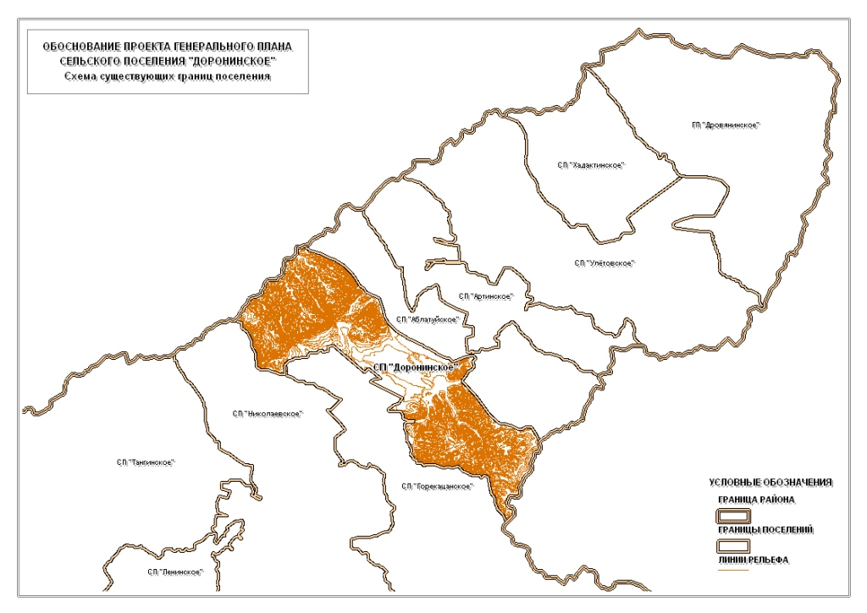
Рис 1. Схема существующих границ сельского поселения
1.3. АНАЛИЗ СОВРЕМЕННОГО ИСПОЛЬЗОВАНИЯ ТЕРРИТОРИИ СЕЛЬСКОГО ПОСЕЛЕНИЯ
1.3.1. ОСНОВНЫЕ ПОЛОЖЕНИЯ
Сельское поселение «Доронинское» – территориальное образование, располагающее разнообразными территориальными ресурсами. Основным видом территориальных ресурсов являются земли, расположенные в границах сельского поселения. Значительная доля земель используется в различных целях. Использование земель в различные периоды существования сельского поселения отличалось от современного использования.
При определении целевого использования земель сельского поселения использовались землеустроительные материалы, материалы кадастрового деления территории и др.
Учтены результаты работ по инвентаризации и учету земель на территории сельского поселения.
Отнесение земель к различным категориям земель (даже условное) указывает на целевое использование и назначение земель, а также на связь этих земель с различными видами территориальных ресурсов (объектов) естественного и антропогенного происхождения.
Основными параметрами, характеризующими использование земель наряду с объемными показателями, приведенными в предыдущем разделе, являются показатели, характеризующие интенсивность использования земель и режим их использования, зависящий от внешних факторов (климата, рельефа, геологического строения, почв и растительного покрова и т.д.). Для изучения существующего использования и определения перспективных направлений развития территории сельского поселения необходима оценка этих показателей в процессе их изменения в течение достаточно продолжительного периода.
Интенсивность использования земель обусловлена интенсивностью и режимом использования связанных с нею территориальных ресурсов: водных объектов, промышленных объектов, объектов инженерной инфраструктуры и населенных мест. Это означает, что изучение интенсивности использования территории следует проводить по отдельным группам объектов, связанным с различными целями использования земель.
В настоящем разделе:
- исследуются существующие территориальные ресурсы, расположенные на соответствующих землях, а также режимы их использования;
- определяются параметры, характеризующие интенсивность использования ресурсов в течение последних 10-15 лет;
- выявляются тенденции, на основе которых прогнозируется изменение этих параметров в перспективе (20 лет);
- обосновываются выводы об эффективности современного использования территории сельского поселения и необходимости сохранения того или иного вида использования.
1.3.2. СУЩЕСТВУЮЩЕЕ ИСПОЛЬЗОВАНИЕ ЗЕМЕЛЬ СЕЛЬСКОГО ПОСЕЛЕНИЯ
Территория сельского поселения в настоящее время используется для размещения различных объектов капитального строительства федерального, краевого, районного и поселенческого значения.
Распределение земель сельского поселения по определенным видам использования территории, проводилось в отношении следующих видов использования земель поселения (по категориям): земли населенных пунктов, земли сельскохозяйственного назначения и земли лесного фонда.
Вместе с тем следует заметить, что подсчет земель различных категорий в границах сельского поселения официально не проводился, данные по учету земель отсутствуют. Границы населенных пунктов (черты поселений) не устанавливались в порядке определенном ранее действовавшим земельным законодательством (Земельный кодекс РСФСР), поэтому в настоящее время земли населенных пунктов могли быть оценены приблизительно по границам существующей застройки.
Официальных сведений о площади земель промышленности, транспорта и энергетики в границах поселений (кроме территорий населенных пунктов) также не существует.
Условный состав земель сельского поселения «Доронинское» муниципального района «Улетовский район», относящихся к различным категориям в соответствие со сложившимся фактическим использованием территории приведен в Таблице 1:

ТАБЛИЦА 1. Условный состав земель сельского поселения «Доронинское» муниципального района «Улетовский район», относящихся к различным категориям (в соответствие со сложившимся фактическим использованием территории S = 920,05 км²)
КАТЕГОРИЯ ЗЕМЛИ | ФАКТИЧЕСКИ, (км²) | ДОЛЯ, (%)
МУНИЦИПАЛЬНОЕ ОБРАЗОВАНИЕ «ДОРОНИНСКОЕ»,  в том числе: | 920,05 | 100
ЗЕМЛИ ЛЕСНОГО ФОНДА | 740,61 | 80,5
ЗЕМЛИ СЕЛЬСКОХОЗЯЙСТВЕННОГО НАЗНАЧЕНИЯ | 169,09 | 18,4
ЗЕМЛИ ПОСЕЛЕНИЙ | 6,57 | 0,7
ЗЕМЛИ ВОДНОГО ФОНДА | 3,78 | 0,4
На Рисунке 2 показано существующее использование земель поселения:
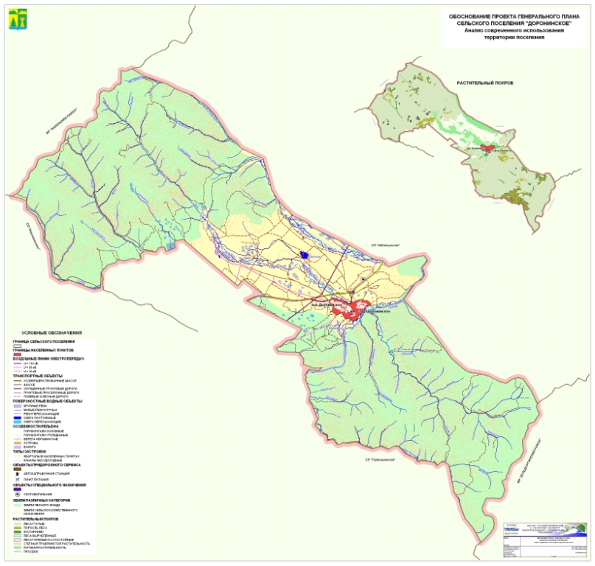
Рис 2. Анализ современного использования территории сельского поселения (М 1 : 75 000)
1.3.3. ИСПОЛЬЗОВАНИЕ ТЕРРИТОРИЙ НАСЕЛЕННЫХ ПУНКТОВ ДОРОНИНСКОЕ И СТАРОДОРОНИНСКОЕ
На территории сельского поселения «Доронинское» расположены два населенных пункта: село Доронинское (является административным центром поселения) и село Стародоронинское.
Территория населенных пунктов – наиболее интенсивно используемая часть территории сельского поселения. Именно на ней расположены практически все объемные объекты капитального строительства (здания и сооружения).
Населенные пункты, в процессе своего развития, на разных этапах своего существования, формировались на основе властных решений. Строительство в них велось первоначально на основе утвержденных проектов и генеральных планов, а впоследствии без территориального планирования.
Некоторые из ранее принятых проектных решений, касающихся социально-экономического развития территорий населенных пунктов не были реализованы.
Сформировавшиеся в этих условиях населенные места не всегда имеют выраженную планировочную структуру и соответственно не во всем удобны для жизнедеятельности человека. Поэтому населенные пункты имеют свободную систему планировки, которая постоянно находится в процессе градостроительных изменений, связанных с ее упорядочением, на основе, выработанных историческим опытом архитектурно-планировочных принципов.
Численность постоянного населения сельского поселения «Доронинское» Улетовского района приведена в Таблице 2:
ТАБЛИЦА 2. Численность постоянного населения сельского поселения «Доронинское» муниципального района «Улетовский район»
СЕЛЬСКОЕ  ПОСЕЛЕНИЕ  «ДОРОНИНСКОЕ» | ГОДЫ
СЕЛЬСКОЕ  ПОСЕЛЕНИЕ  «ДОРОНИНСКОЕ» | 2007 | 2008 | 2009 | 2010 | 2011 | 2012 | 2013
Население, чел. | 860 | 840 | 822 | 814 | 808 | 803 | 784
Решение задач формирования планировочной структуры населенного пункта (а также и многих иных задач) осуществляется при подготовке и принятии генеральных планов. В соответствие с генеральными планами определяются границы перспективного развития населенного пункта, в пределах которых осуществляется его развитие. Границы населенного пункта являются, в соответствие с российским земельным законодательством, основанием для разработки проектов черты поселения, разграничивающих земли поселений и земли иных категорий.
Вместе с тем, полноценный анализ перспектив развития территории всего поселения, включающей населенные пункты невозможен без, хотя бы, поверхностного изучения перспектив развития населенных пунктов, как основного элемента планировочной структуры поселения, точек его социального и экономического роста и градостроительного развития.
В процессе изучения размещения населенных пунктов, динамики изменения их границ и внутреннего состояния, нами были сделаны выводы об интенсивности использования территории населенных мест в течение последнего десятилетия.
Поскольку в этом периоде властное управление территорией было сосредоточено на районном уровне, осуществлялась политика равного поддержания и социально-экономического выравнивания населенных пунктов, как мест проживания, приложения труда и социального обслуживания жителей района. В настоящее время данная политика продолжает действовать в условиях постепенного перехода к саморазвивающейся территории поселения, в соответствие с осуществляемой в стране реформой местного самоуправления.
Вместе с тем, никакие выравнивающие меры не смогли предотвратить негативных демографических процессов, обусловленных социально-экономическими и биологическими причинами.
Распределение земель населенного пункта Доронинское по определенным видам использования территории (в границах населенного пункта Доронинское), проводилось в отношении следующих видов использования:
Территория индивидуальной малоэтажной жилой застройки (Ж4) – используется преимущественно для размещения блокированных и индивидуальных жилых домов с придомовыми участками для ведения личного хозяйства, не требующего организации санитарно-защитных зон;
Общественно-деловая застройка (О) – используется для размещения преимущественно административных, финансовых, деловых, культурно-бытовых, торговых, медицинских, научных, учебных, спортивных и иных общественных зданий и сооружений;
Территория коммунально-складских объектов V класса (П5) – используется для размещения предприятий, требующих организации санитарно-защитных зон до 100 метров;
Территории размещения объектов инженерной инфраструктуры (И3) – используется для размещения головных сооружений водоснабжения, очистных сооружений канализации, источников теплоснабжении и электроснабжения, сооружений газоснабжения, соответствующих магистральных инженерных сетей, требующих обязательного учета при планировании застройки сельского поселения;
Территория пассивного отдыха населения (Р1) – лесопарковая территория, которая предназначена для пассивных рекреационных функций и включает городские (поселковые) леса, лугопарки, водоемы, охраняемые ландшафты;
Территория активного отдыха населения (Р2) – используется для размещения активных рекреационных функций и включает в себя озелененные территории общего пользования, скверы, бульвары с соответствующими объектами для отдыха;
Территория садов, огородов (СХ3) – используется для подсобного хозяйства, садоводства и огородничества в границах населенного пункта;
Территория полигона промышленных и бытовых отходов (С3) – используется для размещения предприятий по складированию и утилизации промышленных и бытовых отходов;
Неиспользуемые открытые ландшафты (Р3) – включает в себя природные ландшафты и другие открытые пространства.
ТАБЛИЦА 3. Существующее использование земель населенного пункта Доронинское
ТЕРРИТОРИЯ | ПЛОЩАДЬ (км²) | ДОЛЯ (%)
Территория индивидуальной малоэтажной жилой застройки (Ж4) | 1,029 | 33,26
Общественно-деловая застройка (О) | 0,067 | 2,17
Территория коммунально-складских объектов V класса (П5) | 0,013 | 0,42
Территории объектов инженерной инфраструктуры (И3) | 0,003 | 0,10
Территория пассивного отдыха населения (Р1) | 0,010 | 0,32
Территория активного отдыха населения (Р2) | 0,019 | 0,61
Территория садов, огородов (СХ3) | 0,261 | 8,44
Территория полигона промышленных и бытовых отходов (С3) | 0,018 | 0,58
Неиспользуемые открытые ландшафты (Р3) | 1,674 | 54,10
На Рисунке 3 показано существующее использование территории населенного пункта Доронинское для размещения различных объектов федерального, регионального и местного значения:
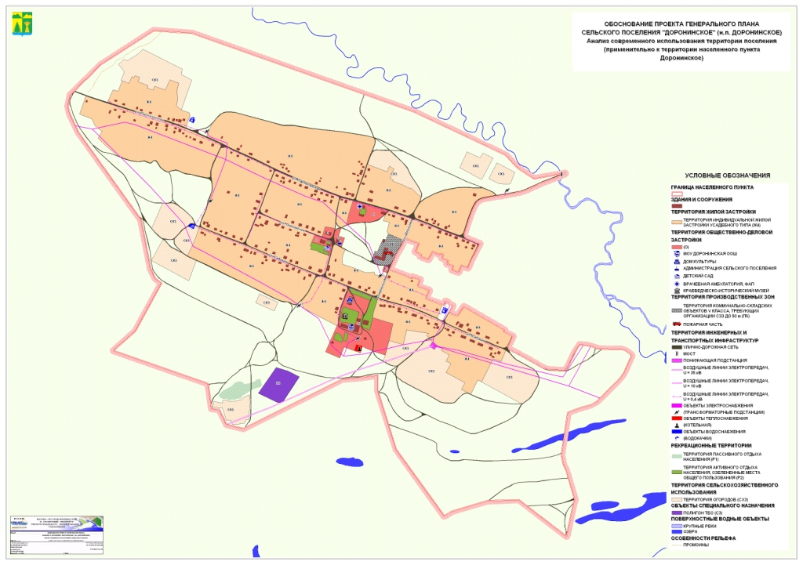
Рис. 3. Анализ современного использования территории населенного пункта Доронинское (М 1:4 500)
Таким образом, около 55% территории населенного пункта Доронинское фактически не используется в какой-либо деятельности и образует рекреационный потенциал территории, который может быть в дальнейшем без ущерба для окружающей среды использован в любых градостроительных целях.
Площади под объектами общественно-делового назначения составляют около 2,5% от площади населенного пункта, что является недостаточно высоким показателем для данного поселения.
Около 12% территории населенного пункта используется в хозяйственных целях, что типично для сельских поселений и значительно ниже предельных значений, при которых окружающей среде наносится значительный ущерб.
Распределение земель населенного пункта Стародоронинское по определенным видам использования территории (в границах населенного пункта Стародоронинское), проводилось в отношении следующих видов использования:
Территория индивидуальной малоэтажной жилой застройки (Ж4) – используется преимущественно для размещения блокированных и индивидуальных жилых домов с придомовыми участками для ведения личного хозяйства, не требующего организации санитарно-защитных зон;
Общественно-деловая застройка (О) – используется для размещения преимущественно административных, финансовых, деловых, культурно-бытовых, торговых, медицинских, научных, учебных, спортивных и иных общественных зданий и сооружений;
Территории размещения объектов инженерной инфраструктуры (И3) – используется для размещения головных сооружений водоснабжения, очистных сооружений канализации, источников теплоснабжении и электроснабжения, сооружений газоснабжения, соответствующих магистральных инженерных сетей, требующих обязательного учета при планировании застройки сельского поселения;
Территория пассивного отдыха населения (Р1) – лесопарковая территория, которая предназначена для пассивных рекреационных функций и включает городские (поселковые) леса, лугопарки, водоемы, охраняемые ландшафты;
Территория садов, огородов (СХ3) – используется для подсобного хозяйства, садоводства и огородничества в границах населенного пункта;
Территория кладбищ (С2) – используется для размещения объектов погребения и оказания ритуальных услуг населению;
Неиспользуемые открытые ландшафты (Р3) – включает в себя природные ландшафты и другие открытые пространства.
ТАБЛИЦА 4. Существующее использование земель населенного пункта Стародоронинское
ТЕРРИТОРИЯ | ПЛОЩАДЬ (км²) | ДОЛЯ (%)
Территория индивидуальной малоэтажной жилой застройки (Ж4) | 1,195 | 34,36
Общественно-деловая застройка (О) | 0,002 | 0,06
Территории объектов инженерной инфраструктуры (И3) | 0,001 | 0,03
Территория пассивного отдыха населения (Р1) | 0,203 | 5,84
Территория садов, огородов (СХ3) | 0,196 | 5,64
Территория кладбища (С2) | 0,031 | 0,89
Неиспользуемые открытые ландшафты (Р3) | 1,850 | 53,19
На Рисунке 4 показано существующее использование территории населенного пункта Стародоронинское для размещения различных объектов федерального, регионального и местного значения:
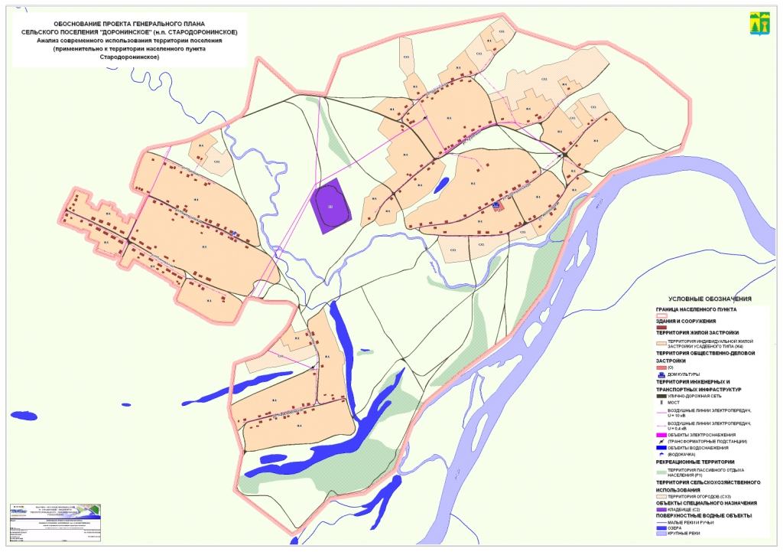
Рис. 4. Анализ современного использования территории населенного пункта Стародоронинское (М 1:4 500)
Таким образом, более 50% территории населенного пункта Стародоронинское фактически не используется в какой-либо деятельности и образует рекреационный потенциал территории, который может быть в дальнейшем без ущерба для окружающей среды использован в любых градостроительных целях.
Около 7% территории населенного пункта используется в хозяйственных целях, что значительно ниже предельных значений, при которых окружающей среде наносится значительный ущерб.
1.3.4. ВОДНЫЕ ОБЪЕКТЫ (ГИДРОРЕСУРСЫ)
Водная система поселения развита хорошо, относится к Амурскому бассейновому округу. Основной рекой поселения является река Ингода.
Ингода – левая составляющая реки Шилка (бассейн Амура). Длина 708 км, площадь водосбора – 37,2 тыс. км². Берёт начало в хребте Хэнтэй. В верховьях течёт в узком ущелье, в среднем течении – по широкой котловине между хребтами Яблоновым и Черского, ниже впадения реки Чита прорезает хребет Черского и ряд невысоких горных хребтов, где долина её сужается. Сливаясь с рекой Онон образует реку Шилка. Среднегодовой расход воды у устья – 72,6 м³/сек.
Со стороны хребтов Яблонового и Черского река Ингода принимает многочисленные притоки, основные из них (расположенные в границах сельского поселения): Аблатуй (418 км по левому берегу), Доронник (432 км по левому берегу) и Громатуха ( 430 км по правому берегу).
По типу питания реки относятся к смешанному с преобладанием дождевого, где его доля составляет до 80%; на талые снеговые приходится до 22% и на подземные воды – до 8%. Ледовый покров у рек устанавливается с октября (в горах) -ноября, а в декабре-январе все реки промерзают до дна.
Болот на территории довольно много и встречаются все три их типа: верховые (олиготрофные), переходные (мезотрофные) и низинные (эвтрофные). Более распространенными являются переходные и низинные. Переходные болота имеют атмосферно-грунтовое питание, низинные болота имеют преимущественно грунтовое питание с неглубоким залеганием водоупорного горизонта.
Из двух главных видов подземных вод – пресных и минеральных – в поселении имеются только первые. По типу циркуляции подземные воды подразделяются на трещинные, трещинно-карстовые, порово-пластовые и трещинно-пластовые. Крупных месторождений подземных вод нет, встречаются лишь небольшие выходы подземных вод в виде источников, ключей и родников.
1.3.5. ТРАНСПОРТНАЯ И ИНЖЕНЕРНАЯ СИСТЕМЫ ФЕДЕРАЛЬНОГО, РЕГИОНАЛЬНОГО И РАЙОННОГО ЗНАЧЕНИЯ
Транспорт. По территории поселения проходит федеральная автомобильная дорога Р-258 «Байкал» Иркутск-Чита, протяженность участка в пределах поселения – 16,2 км. Населенные пункты поселения – село Доронинское и село Стародоронинское, расположены в 40 км от районного центра – села Улеты и в 170 км от краевого центра – г. Чита.
Общая протяженность дорог (включая полевые и лесные дороги) составляет 562 км. Строительство, содержание и ремонт автомобильных дорог и пешеходных зон в селах осуществляет администрация сельского поселения «Доронинское».
Электроснабжение осуществляется от Читинской энергосистемы по ВЛ-110 кВ. Электроэнергия поступает за счет перетоков от Читинской ТЭЦ-1 и ОЭС Сибири по ВЛ-220кВ «Улан-Удэ – Петровск-Забайкальский – Чита». Опорным пунктом электроснабжения служит подстанция 220/110/35/10 кВ «Лесная» мощностью I = 63,2х25 тыс. кВА, подключенная к ВЛ-220 кВ «Петровск-Забайкальский – Чита».
В поселении имеется понижающая подстанция. Распределение электроэнергии потребителям от подстанций энергосистемы осуществляется воздушными сетями напряжением 10 кВ.
1.3.6. АНАЛИЗ КОМПЛЕКСНОГО РАЗВИТИЯ ТЕРРИТОРИИ СЕЛЬСКОГО ПОСЕЛЕНИЯ. МЕТОДИЧЕСКИЕ АСПЕКТЫ
Исходя из ресурсных возможностей сельского поселения, его территория может функционировать как саморазвивающаяся территория, с определенной экономической специализацией (приоритетами экономической деятельности).
Законодательство о местном самоуправлении и градостроительное законодательство Российской Федерации устанавливает, что законные решения о целях и направлениях развития территорий сельского поселения принимаются органами местного самоуправления.
Органы местного самоуправления сельского поселения определяют цели и направления развития территории сельского поселения, включая территории сельских поселений, в пределах установленной законом компетенции.
Следовательно, в соответствие с законом, в данном генеральном плане могут быть определены цели и направления развития территорий сельского поселения в части, касающейся размещения следующих объектов местного значения:
- объекты электро-, тепло-, водоснабжения и водоотведения, снабжения населения топливом в границах поселения;
-автомобильные дороги общего пользования, мосты и иные транспортные инженерные сооружения в границах населенных пунктов, за исключением автомобильных дорог общего пользования, мостов и иных транспортных инженерных сооружений федерального и регионального значения;
- объекты муниципального жилищного фонда;
- объекты библиотечного обслуживания населения и организаций культуры;
- объекты массовой физической культуры и спорта;
- объекты рекреационного назначения на территории поселения.
Таким образом, анализ комплексного развития территории сельского поселения, в первую очередь, проводится в целях выбора оптимальных вариантов размещения объектов инженерной (электроэнергетика) и транспортной (автомобильные дороги) инфраструктуры сельского поселения, а также мест отдыха населения и развития туризма.
Поскольку на территории сельского поселения существует и функционирует система указанных объектов, анализ комплексного развития проводится с целью оптимизации размещения системы сохраняемых, реконструируемых и предполагаемых к строительству объектов поселенческого значения.
Инфраструктурные объекты создаются для обеспечения функционирования населенных мест и мест приложения труда. Поэтому анализ комплексного развития территории сельского поселения, в данной работе, проводится, в том числе, в целях оценки размещения и перспектив развития существующих населенных пунктов и возможных мест приложения труда (функциональное зонирование).
Для проведения анализа комплексного развития мы выделяем три группы основных (не инфраструктурных) градостроительных объектов, размещаемых на территории сельского поселения: существующие и предполагаемые к размещению населенные территории; существующие и предполагаемые к размещению места приложения труда вне населенных мест; рекреационные объекты вне населенных мест.
В данном документе могут рассматриваться вопросы о необходимости и целесообразности таких преобразований, в качестве одного из вариантов территориального развития. Обоснование таких решений требует проведения анализа (оценки) потенциальных социально-экономических возможностей и перспектив развития населенных территорий с учетом существующей инфраструктуры сельского поселения и затрат на ее содержание и развитие.
Поскольку оцениваемые перспективы развития населенных мест непосредственно связаны с возможностью создания новых мест приложения труда на прилегающих территориях, принятие решений о преобразованиях населенных мест не может не сопровождаться анализом (оценкой) территории, в связи с размещением возможных мест приложения труда вне населенных пунктов.
К данной группе градостроительных объектов мы относим: все крупные и средние промышленные и сельскохозяйственные предприятия, объекты «активной рекреации» (курорты, дома отдыха, туристские комплексы и т.п.).
Таким образом, анализ комплексного развития территории сельского поселения в данном документе проводится, в том числе, с целью выявления возможностей размещения различных градостроительных объектов, обусловленного имеющимися территориальными ресурсами.
При исследовании комплексного развития территории использовался метод факторного анализа, который позволил выявить оптимальные для осуществления градостроительной деятельности части территории сельского поселения, имеющие наиболее высокие показатели по выбранной системе факторов (показателей).
Оценка территории проводилась по следующим группам факторов:
- инженерно-строительные условия;
- обеспеченность объектами транспортной инфраструктуры;
- обеспеченность услугами электроснабжения.
Анализ по названным выше факторам рассматривался по нескольким оценочным категориям, характеризующим степень их благоприятности для градостроительного освоения.
По инженерно-строительным условиям к наиболее благоприятным территориям для градостроительного освоения отнесены территории высоких надпойменных террас реки, где грунтовые воды залегают более чем в 2-х метрах от поверхности и уклоны превышают 10%.
Осуществлена дифференциация территорий по степени благоприятствования для градостроительного использования, в зависимости от уклона рельефа:
- относительно благоприятные – уклон от 10 до 20%;
- неблагоприятные – уклон более 20%.
По обеспеченности территории сельского поселения гидроресурсами – поверхностными водами, территория сельского поселения характеризуется как благоприятная.
В соответствие с принятыми критериями выделены три зоны:
- наиболее благоприятные – шириной до 500 м от существующих водных объектов по обе стороны;
- благоприятные – на расстоянии от 500 до 1000 м от существующих водных объектов по обе стороны;
- относительно благоприятные – на расстоянии от 1000 до 2000 м от существующих водных объектов по обе стороны.
По степени транспортной обеспеченности территории сельского поселения объектами местного значения в соответствие с принятыми критериями выделены три зоны:
- наиболее благоприятные – шириной до 100 м от автодорог 3-4 категорий с улучшенным покрытием по обе стороны;
- благоприятные – на расстоянии от 100 до 500 м автодорог 3-4 категорий с улучшенным покрытием по обе стороны;
- относительно благоприятные – на расстоянии от 500 до 1000 м автодорог 3-4 категорий с улучшенным покрытием по обе стороны.
Отдельно оценена транспортная обеспеченность территории земель сельскохозяйственного назначения поселения полевыми дорогами (в целях организации транспортного доступа до мест приложения труда в сельскохозяйственной отрасли). Эти территории включены в состав условно благоприятных – на расстоянии от 500 до 1000 м автодорог вне категорий без покрытия по обе стороны.
По обеспеченности территории сельского поселения источниками электроснабжения местного значения в соответствие с принятыми критериями выделены три зоны:
- наиболее благоприятные – шириной до 100 м от воздушных линий электропередачи по обе стороны;
- благоприятные – на расстоянии от 100 до 500 м от воздушных линий электропередачи по обе стороны;
- относительно благоприятные – на расстоянии от 500 до 1000 м от воздушных линий электропередачи по обе стороны.
По обеспеченности территорий населенных пунктов гидроресурсами с соответствие с принятыми критериями выделены три зоны:
- наиболее благоприятные – шириной до 50 м от существующих водных объектов по обе стороны;
- благоприятные – на расстоянии от 50 до 100 м от существующих водных объектов по обе стороны;
- относительно благоприятные – на расстоянии от 100 до 300 м от существующих водных объектов по обе стороны.
По степени транспортной обеспеченности территорий населенных пунктов объектами местного значения в соответствие с принятыми критериями выделены три зоны:
- наиболее благоприятные – шириной до 100 м от автодорог 3-4 категорий с улучшенным покрытием по обе стороны;
- благоприятные – на расстоянии от 100 до 200 м автодорог 3-4 категорий с улучшенным покрытием по обе стороны;
- относительно благоприятные – на расстоянии от 200 до 300 м автодорог 3-4 категорий с улучшенным покрытием по обе стороны.
По обеспеченности территорий населенных пунктов источниками электроснабжения местного значения в соответствие с принятыми критериями выделены три зоны:
- наиболее благоприятные – шириной до 50 м от воздушных линий электропередачи по обе стороны;
- благоприятные – на расстоянии от 50 до 100 м от воздушных линий электропередачи по обе стороны;
- относительно благоприятные – на расстоянии от 100 до 300 м от воздушных линий электропередачи по обе стороны.
Выбор критериев оценок основывался на экспертных заключениях об уровне затрат на обеспечение размещаемых объектов капитального строительства объектами инфраструктуры. Очевидно, что затраты на создание и обслуживание инфраструктуры, кратно возрастают по мере удаления от существующих инфраструктурных объектов, что снижает инвестиционную привлекательность территории и делает ее неэффективной в градостроительном отношении, не смотря на высокие оценки по другим факторам (доступности или низкой стоимости добычи других видов территориальных ресурсов).
1.3.7. АНАЛИЗ КОМПЛЕКСНОГО РАЗВИТИЯ ТЕРРИТОРИИ СЕЛЬСКОГО ПОСЕЛЕНИЯ. РЕЗУЛЬТАТЫ
В результате агрегирования объектов, относящихся к трем основным факторам, распределенным по трем группам были получены границы территорий наиболее благоприятных, благоприятных и относительно благоприятных для размещения объектов капитального строительства местного значения.
На этих территориях соответственно предполагается разместить: зоны перспективного развития, на которых рекомендуется изыскание площадок для градостроительного освоения, связанного с размещением производственных объектов и рекреационных объектов, а также зоны для размещения объектов жилищного строительства вблизи или в пределах населенных пунктов.
Результаты представлены на Схеме анализа комплексного развития территории и размещения объектов капитального строительства местного значения.
Наиболее благоприятными для размещения объектов капитального строительства местного значения территориями в сельском поселении являются территории населенных пунктов Доронинское и Стародоронинское, а также территории, прилегающие к автодороге федерального значения.
Наиболее благоприятными для размещения объектов капитального строительства местного значения территориями являются территории сельского поселения площадью – 0,04 км² (0,01 % территории поселения).
Благоприятными для размещения объектов капитального строительства местного значения территориями являются территории сельского поселения площадью – 6,08 км² (0,66 % территории поселения).
Относительно благоприятными для размещения объектов капитального строительства местного значения территориями являются территории сельского поселения площадью – 28,45 км² (3,09 % территории поселения).
Общая площадь территорий сельского поселения в той или иной степени благоприятных для осуществления градостроительной деятельности составляет – 34,57 км² (3,76 % территории поселения).
Указанных территорий достаточно для того, чтобы разместить все предполагаемые данным генеральным планом объекты капитального строительства:
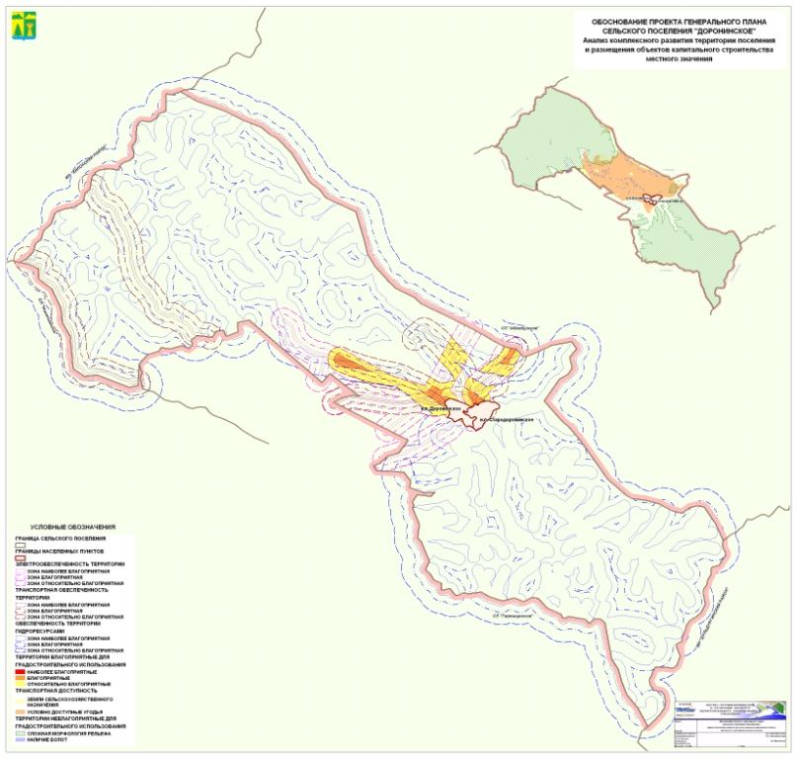
Рис 5. Анализ комплексного развития территории и размещения объектов капитального строительства
местного значения сельского поселения (М 1:75 000)
Оценена также условная транспортная доступность (по полевым дорогам) угодий, расположенных на землях сельскохозяйственного назначения. Коэффициент транспортной обеспеченности земель сельскохозяйственного назначения равен 158,33 : 169,28 = 0,94, т.е. транспортно доступными являются 94% сельхозугодий, расположенных на территории поселения.
Для населенного пункта Доронинское наиболее благоприятными для размещения объектов капитального строительства местного значения территориями являются территории площадью – 0,03 км² (0,94 % территории населенного пункта).
Благоприятными для размещения объектов капитального строительства местного значения территориями являются территории площадью – 0,07 км² (2,26 % территории населенного пункта).
Относительно благоприятными для размещения объектов капитального строительства местного значения территориями являются территории площадью – 0,65 км² (21,07 % территории населенного пункта).
Общая площадь территорий населенного пункта Доронинское в той или иной степени благоприятных для осуществления градостроительной деятельности составляет – 0,75 км² (24,27 % территории населенного пункта) (Рис.6):
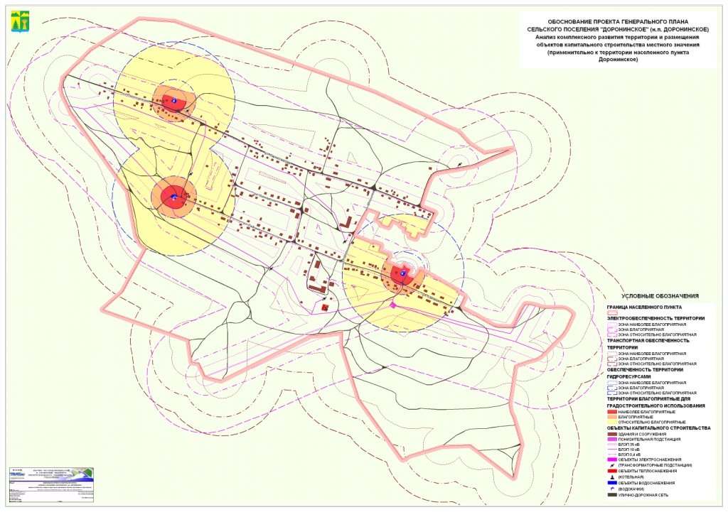
Рис 6. Анализ комплексного развития территории и размещения объектов местного значения населенного пункта
Доронинское (М 1:4 500)
Для населенного пункта Стародоронинское наиболее благоприятными для размещения объектов капитального строительства местного значения территориями являются территории площадью – 0,05 км² (1,35 % территории населенного пункта).
Благоприятными для размещения объектов капитального строительства местного значения территориями являются территории площадью – 0,22 км² (6,18 % территории населенного пункта).
Относительно благоприятными для размещения объектов капитального строительства местного значения территориями являются территории площадью – 1,21 км² (34,91 % территории населенного пункта).
Общая площадь территорий населенного пункта Стародоронинское в той или иной степени благоприятных для осуществления градостроительной деятельности составляет – 1,48 км² (42,44 % территории населенного пункта) (Рис.7):
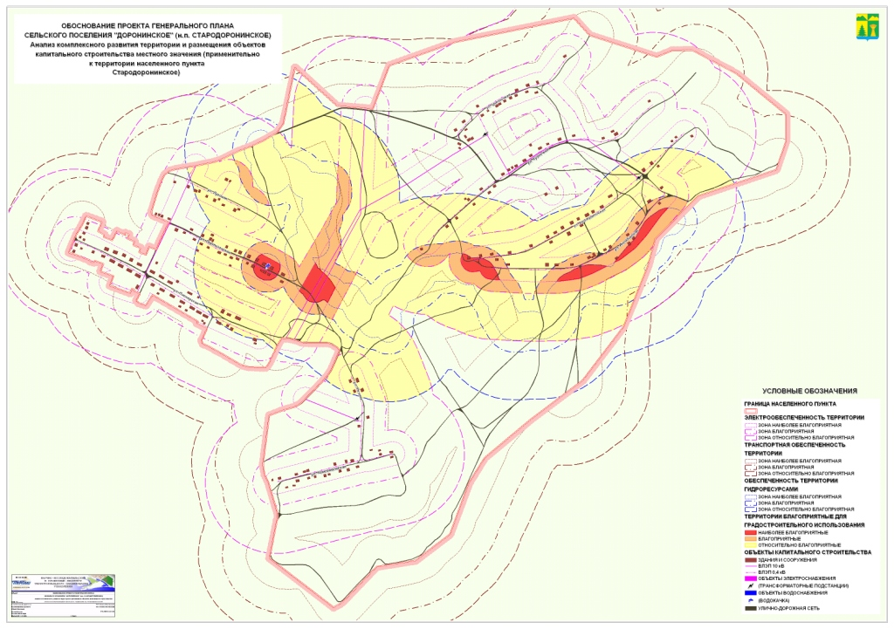
Рис 7. Анализ комплексного развития территории и размещения объектов местного значения населенного пункта
Стародоронинское (М 1:4 500)
Указанных территорий достаточно для того, чтобы разместить все предполагаемые данным генеральным планом объекты капитального строительства.
Очевидно, что осуществление отдельных видов деятельности, не связанных с размещением объектов капитального строительства местного значения, вполне возможно вне зоны относительного благоприятствования. При этом вполне возможно, что потребуется дополнительное развитие существующей транспортной и энергетической инфраструктуры.
1.3.8. ОЦЕНКА РАЗМЕЩЕНИЯ СУЩЕСТВУЮЩИХ ОБЪЕКТОВ КАПИТАЛЬНОГО СТРОИТЕЛЬСТВА МЕСТНОГО ЗНАЧЕНИЯ
Оценка доступности населенных мест и мест приложения труда объектами транспортной и инженерной инфраструктуры показывает, что существующие объекты капитального строительства местного значения размещены наиболее оптимальным образом.
В сельском поселении в пределах минимальной доступности (до 10 км) могут быть размещены новые места приложения труда, предусмотренные настоящим генеральным планом.
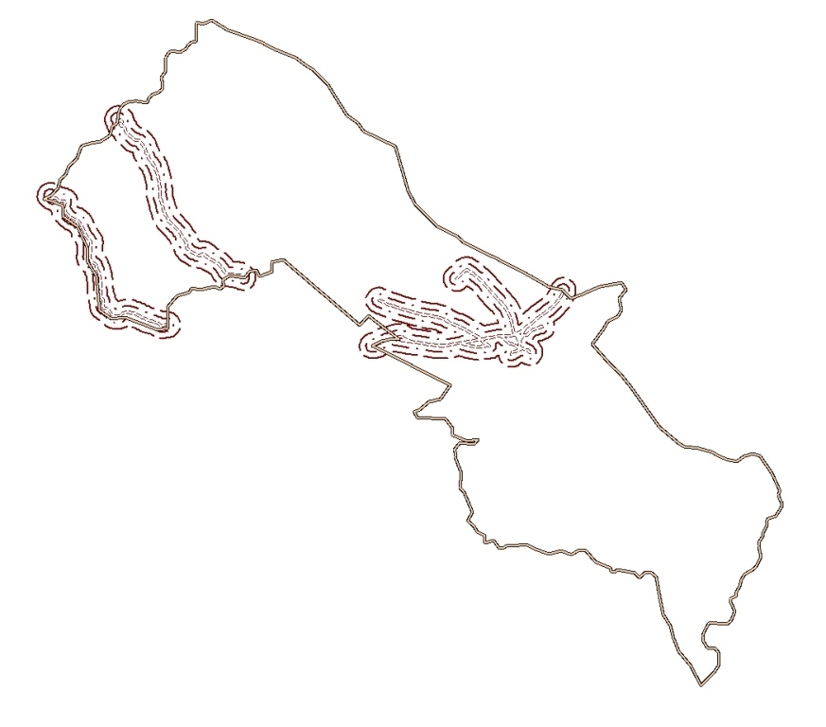  Рис 8. Территории транспортной доступности  сельского поселения «Доронинское» | Объекты транспортной инфраструктуры поселения обеспечивают доступность к территориям площадью: 15,41 км² (зона, наиболее благоприятная по транспортной обеспеченности), 52,22 км² (зона, благоприятная по транспортной обеспеченности), 56,53 км² (зона, относительно благоприятная по транспортной обеспеченности).  Коэффициенты транспортной доступности для упомянутых зон составляют соответственно: 0,02; 0,06; 0,06 (без учета полевых и лесных дорог).
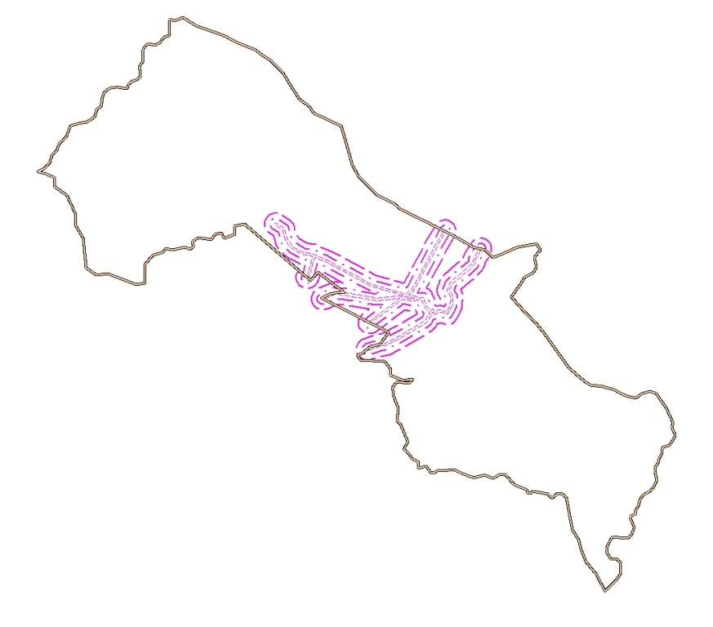  Рис 9. Территории доступности энергоресурсов  сельского поселения «Доронинское» | Объекты электроэнергетики поселения обеспечивают доступность к территориям площадью: 10,91 км² (зона, наиболее благоприятная по электрообеспеченности), 38,23 км² (зона, благоприятная по электрообеспеченности), 40,17 км² (зона, относительно благоприятная по электрообеспеченности).  Коэффициенты электроэнергетической доступности для упомянутых зон составляют соответственно: 0,01; 0,04; 0,04.
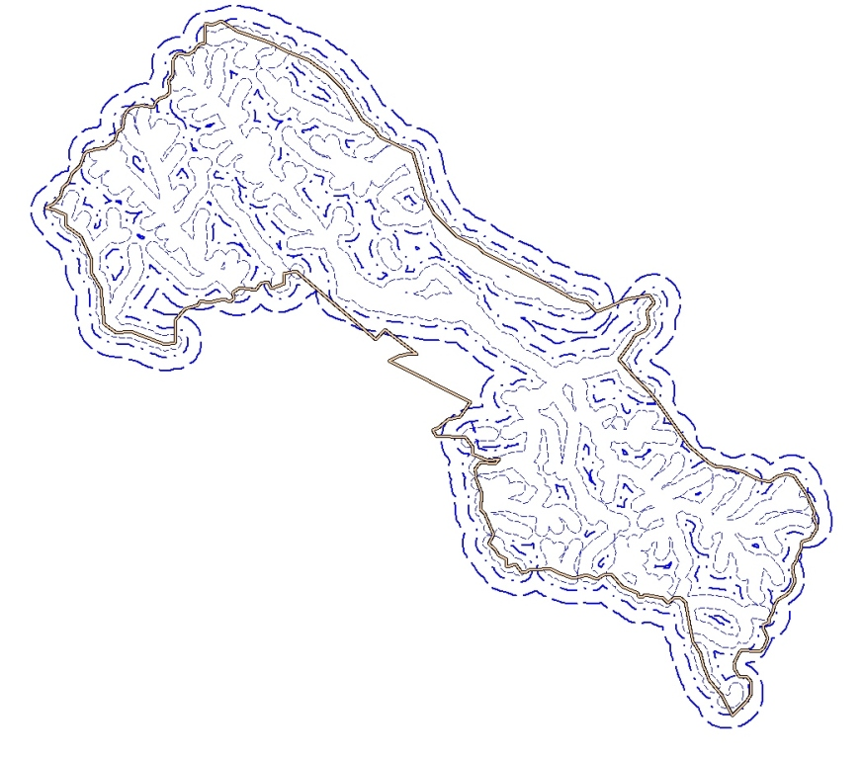  Рис 10. Территории доступности гидроресурсов  сельского поселения «Доронинское» | Объекты водоснабжения поселения обеспечивают доступность к территориям площадью: 478,46 км² (зона наиболее благоприятная по обеспеченности гидроресурсами); 281,95 км² (зона благоприятная по обеспеченности гидроресурсами); 129,91 км² (зона относительно благоприятная по обеспеченности гидроресурсами).  Коэффициенты доступности гидроресурсов для упомянутых зон составляют соответственно: 0,52; 0,31; 0,14.
В населенном пункте Доронинское в пределах минимальной доступности (до 1 км) могут быть размещены новые места приложения труда, предусмотренные настоящей схемой.
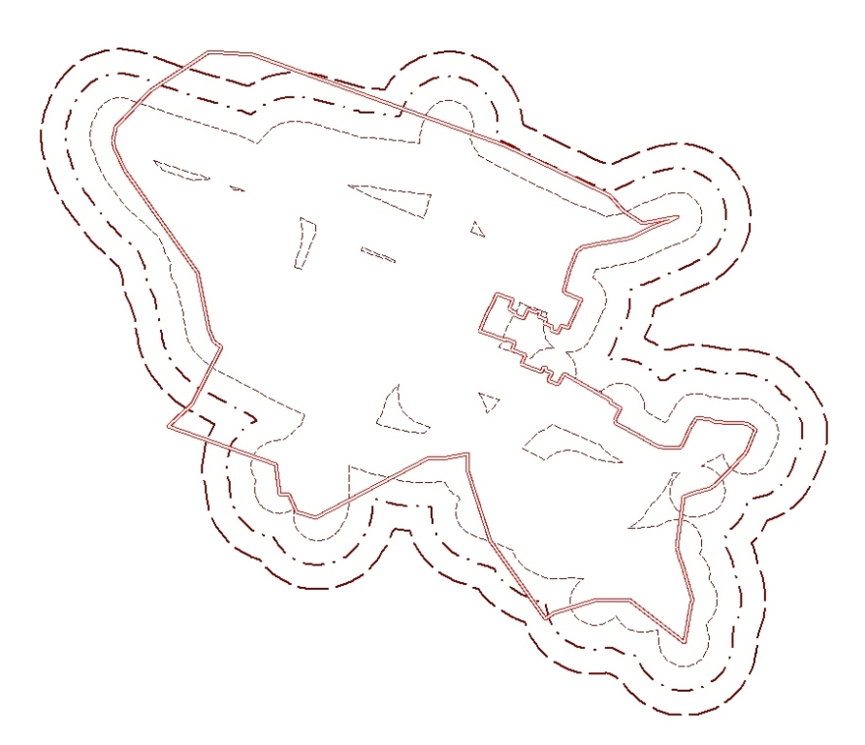  Рис 11. Территории транспортной доступности  населенного пункта Доронинское | Объекты транспортной инфраструктуры населенного пункта обеспечивают доступность к территориям площадью: 2,53 км² (зона, наиболее благоприятная по транспортной обеспеченности); 0,39 км² (зона, благоприятная по транспортной обеспеченности); 0,12 км² (зона, относительно благоприятная по транспортной обеспеченности).  Коэффициенты транспортной доступности для упомянутых зон составляют соответственно: 0,82; 0,13; 0,04.
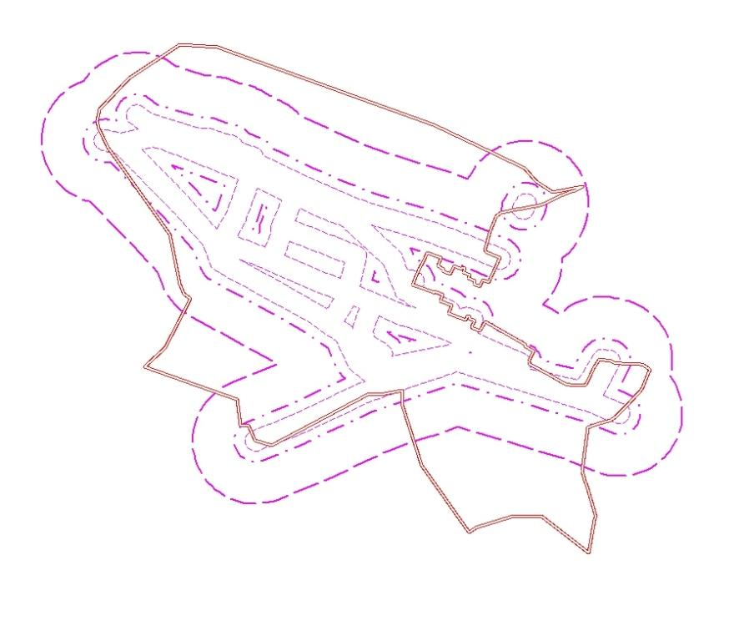  Рис 12. Территории доступности энергоресурсов  населенного пункта Доронинское | Объекты электроэнергетики населенного пункта обеспечивают доступность к территориям площадью: 1,00 км² (зона, наиболее благоприятная по электрообеспеченности); 0,53 км² (зона, благоприятная по электрообеспеченности); 0,91 км² (зона, относительно благоприятная по электрообеспеченности).  Коэффициенты электроэнергетической доступности составляют соответственно: 0,32; 0,17; 0,29.
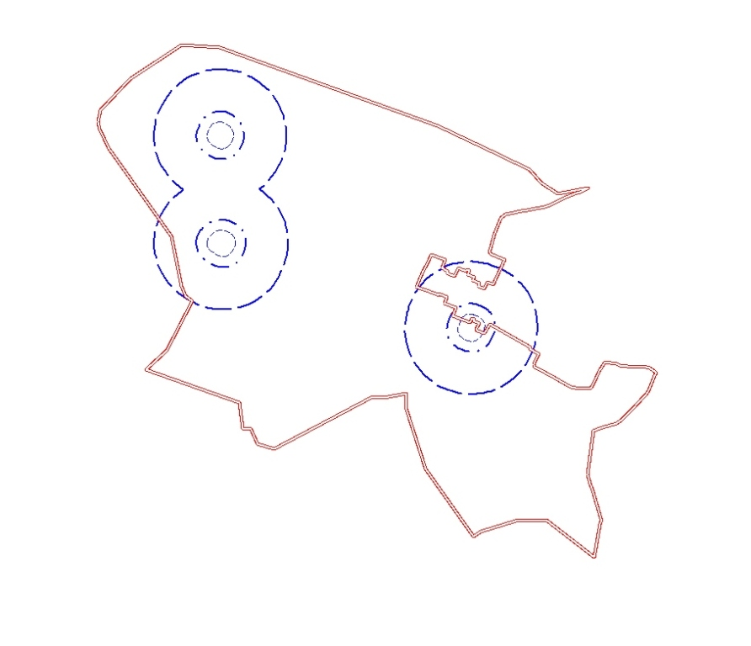  Рис 13. Территории доступности объектов водоснабжения населенного пункта Доронинское | Объекты водоснабжения населенного пункта обеспечивают доступность к территориям площадью: 0,03 км² (зона, наиболее благоприятная по обеспеченности услугами водоснабжения); 0,07 км² (зона, благоприятная по обеспеченности услугами водоснабжения); 0,66 км² (зона, относительно благоприятная по обеспеченности услугами водоснабжения).  Коэффициенты доступности объектов водоснабжения составляют соответственно: 0,01; 0,02, 0,21.
В населенном пункте Стародоронинское в пределах минимальной доступности (до 1 км) могут быть размещены новые места приложения труда, предусмотренные настоящей схемой.
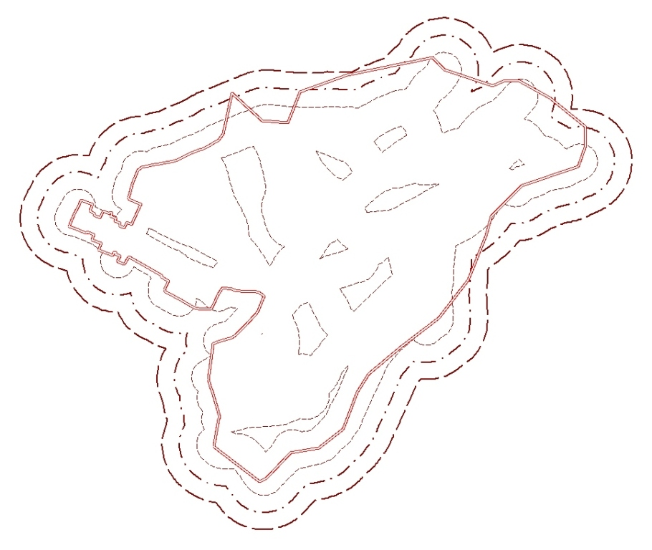  Рис 14. Территории транспортной доступности  населенного пункта Стародоронинское | Объекты транспортной инфраструктуры населенного пункта обеспечивают доступность к территориям площадью: 2,90 км² (зона, наиболее благоприятная по транспортной обеспеченности); 0,53 км² (зона, благоприятная по транспортной обеспеченности); 0,05 км² (зона, относительно благоприятная по транспортной обеспеченности).  Коэффициенты транспортной доступности для упомянутых зон составляют соответственно: 0,83; 0,15; 0,01.
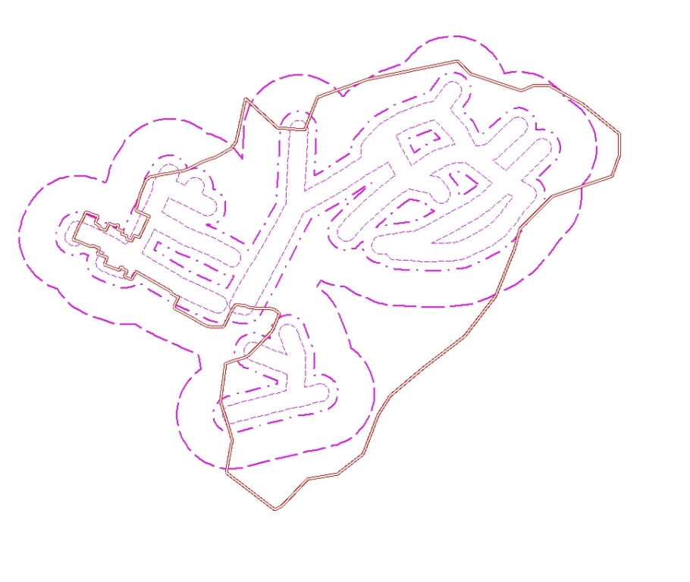  Рис 15. Территории доступности энергоресурсов  населенного пункта Стародоронинское | Объекты электроэнергетики населенного пункта обеспечивают доступность к территориям площадью: 0,96 км² (зона, наиболее благоприятная по электрообеспеченности); 0,76 км² (зона, благоприятная по электрообеспеченности); 1,30 км² (зона, относительно благоприятная по электрообеспеченности).  Коэффициенты электроэнергетической доступности составляют соответственно: 0,28; 0,22; 0,37.
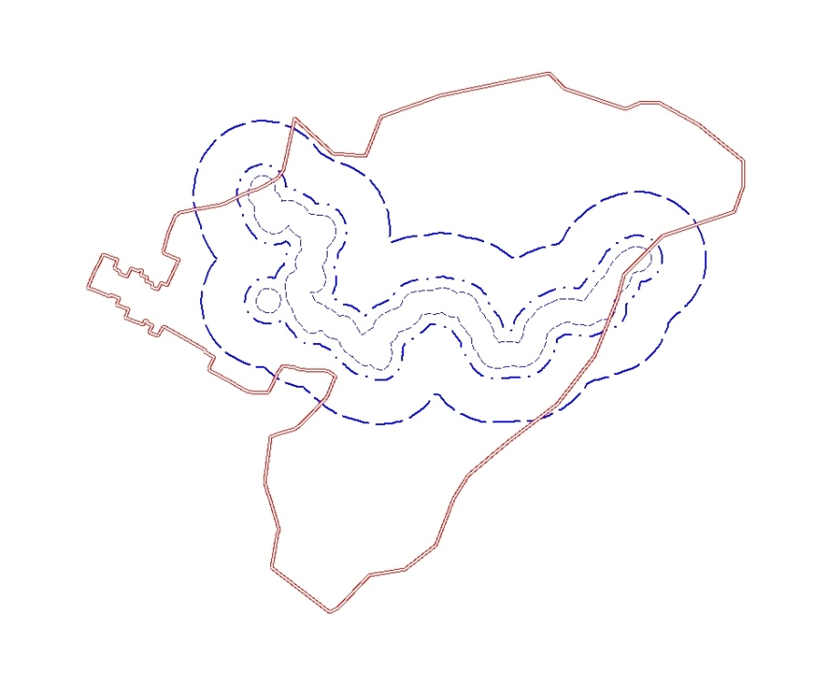  Рис 16. Территории доступности объектов водоснабжения населенного пункта Стародоронинское | Объекты водоснабжения населенного пункта обеспечивают доступность к территориям площадью: 0,35 км² (зона, наиболее благоприятная по обеспеченности услугами водоснабжения); 0,30 км² (зона, благоприятная по обеспеченности услугами водоснабжения); 1,03 км² (зона, относительно благоприятная по обеспеченности услугами водоснабжения).  Коэффициенты доступности объектов водоснабжения составляют соответственно: 0,10; 0,08, 0,30.
1.3.9. ВЫВОДЫ ПО РАЗДЕЛУ 1.3: Таким образом, предпочтительными для освоения являются следующие части территории сельского поселения:
- зоны перспективного развития, на которых рекомендуется изыскание площадок для градостроительного освоения – размещения объектов капитального строительства для осуществления экономической деятельности (новых мест приложения труда) вне населенных пунктов;
- зоны перспективного развития, на которых рекомендуется изыскание площадок для градостроительного освоения – размещения объектов капитального строительства местного значения (новых объектов поселенческой инфраструктуры);
- зоны перспективного развития, на которых рекомендуется изыскание площадок для градостроительного освоения – размещения жилищных объектов капитального строительства (новых жилых микрорайонов);
- зоны перспективного развития, на которых рекомендуется изыскание площадок для градостроительного освоения, связанного с размещением рекреационных объектов (новых мест отдыха).
Возможности существующей инфраструктуры поселения превышают необходимые для его функционирования в современных условиях и обеспечивают значительные ресурсные возможности для перспективного развития поселения в части, касающейся сельского поселения «Доронинское» и обособленных мест приложения труда.
Учитывая высокие затраты на создание транспортной и инженерной инфраструктуры следует определить в качестве наиболее перспективных для градостроительного использования территории, наиболее благоприятные по обеспеченности объектами транспортной и инженерной инфраструктуры.
1.4. АНАЛИЗ ИНФОРМАЦИИ О СОЦИАЛЬНО-ЭКОНОМИЧЕСКОМ ПОЛОЖЕНИИ И ВОЗМОЖНЫХ НАПРАВЛЕНИЯХ РАЗВИТИЯ ТЕРРИТОРИИ ПОСЕЛЕНИЯ И ТЕРРИТОРИЙ НАСЕЛЕННЫХ ПУНКТОВ
Исходя из того, что поселение располагает все-таки ограниченными территориальными ресурсами и использует их с различной интенсивностью, становится очевидной ограниченность числа вариантов перспективного социально-экономического развития территории, зависящая от осознанного выбора местного населения и представляющих его интересы органов местного самоуправления.
Варианты перспективного социально-экономического развития территории обуславливают варианты решения задач территориального планирования (задачи территориального планирования перечислены во введении к настоящему документу).
Варианты перспективного развития территории, как и варианты решения задач территориального планирования обосновываются в настоящем документе в соответствие с требованиями законодательства Российской Федерации.
Законодательство о местном самоуправлении и градостроительное законодательство Российской Федерации достаточно полно определяют цели территориального планирования на уровне сельского поселения, которые приведены во введении к настоящему документу. По существу эти цели соответствуют установленному законом содержанию документов территориального планирования и связаны с вопросами местного значения, которые решают органы местного самоуправления сельского поселения.
Исходя из указанных целей, можно сделать вывод том, что в настоящем документе должны быть определены возможные направления перспективного развития следующих групп объектов: объектов социальной (культура, физическая культура и спорт), инженерной (электроэнергетика, водоснабжение и водоотведение) и транспортной (автомобильные дороги и улицы) инфраструктуры сельского поселения, а также социальных жилищных объектов и мест отдыха населения.
Однако, очевидно, что данные цели невозможно реализовать без комплексного изучения иных территориальных ресурсов. Действительно, объекты инженерной и транспортной инфраструктуры существуют постольку, поскольку они необходимы для существующих и планируемых к размещению мест приложения труда. Исходя из потребностей в инженерном и транспортном обслуживании данных территорий, определяются технические параметры объектов инженерной и транспортной инфраструктуры.
Объекты социального обслуживания поселенческого и районного значения размещаются исходя из объективных потребностей местного населения в данных видах социальных услуг и возможностей их удовлетворения органами власти, а также из особенностей расселения на территории сельского поселения.
Следовательно, решение задач поселенческого уровня невозможно без рассмотрения вариантов перспективного развития территории сельского поселения, как комплексного территориального объекта, объединяющего все доступные виды территориальных ресурсов.
Комплексное решение можно осуществить путем разработки вариативных планов развития территории, которые в современной мировой практике представлены широким спектром документов, основанных на различных методологических подходах.
Основным методом пространственного планирования перспективного развития территорий стало стратегическое планирование.
Метод стратегического планирования территориального развития сегодня в достаточной степени формализован и дает проверенные временем результаты, в том числе и в Российской Федерации. Вместе с тем, метод применяется для решения задач перспективного развития территорий преимущественно на среднесрочный период – до 5 лет. Это связано, прежде всего, с тем, что метод стратегического планирования базируется на достигнутом состоянии социально-экономического развития местного сообщества, с устоявшимися представлениями населения, субъектов экономической деятельности и носителей власти о жизненном укладе, миссии субъектов экономической деятельности и ближайших перспективах развития территории.
Долгосрочное планирование предполагает видение перспектив использования территориальных возможностей, как связанных так и не связанных с использованием местного ресурсного потенциала, в контексте с тенденциями общемирового развития, развития страны и региона.
Подобного рода планирование может осуществляться только на основе научного исследования территориальных возможностей и ее окружения с построением вариативных моделей развития территории. Долгосрочное планирование не может быть осуществлено без фиксации внешних факторов, оказывающих влияние на территориальное развитие. Если эти факторы учтены не верно, то вероятность достижения планируемого результата снижается. Следовательно, чем значительнее срок планирования, тем выше вероятность появления ошибок.
В пределах оптимального срока (20 лет) можно достаточно качественно прогнозировать любые изменения в научно-технической сфере, политической ситуации (включая геополитические процессы) и экономической конъюнктуре рынка, что дает возможность создавать реальные планы территориального развития.
Исходя из указанных умозаключений, следует допустить возможность использования методов стратегического планирования, дополняемых долгосрочными перспективными планами, для обоснования вариантов перспективного социально-экономического развития, в том числе сельских поселений.
В связи с этим, в составе настоящего документа территориального планирования разрабатывается концепция стратегического плана развития поселения на среднесрочный период, которая дополняется вариантами развития поселения в долгосрочной перспективе, что является одной из основных задач, решаемых в процессе реализации цели территориального планирования.
На основе данной концепции разрабатываются рекомендации по возможным вариантам социально-экономического развития поселения и населенного пункта, которые служат основой для принятия решений, содержащихся в генеральном плане поселения, включая конкретные мероприятия по территориальному планированию.
1.4.1. СВЕДЕНИЯ О ВИДАХ, НАЗНАЧЕНИИ И НАИМЕНОВАНИИ ПЛАНИРУЕМЫХ ДЛЯ РАЗМЕЩЕНИЯ НА ТЕРРИТОРИИ ПОСЕЛЕНИЯ ОБЪЕКТОВ ФЕДЕРАЛЬНОГО ЗНАЧЕНИЯ, ОБЪЕКТОВ РЕГИОНАЛЬНОГО ЗНАЧЕНИЯ И ОБЪЕКТОВ МЕСТНОГО ЗНАЧЕНИЯ, ИХ ОСНОВНЫЕ ХАРАКТЕРИСТИКИ И МЕСТОПОЛОЖЕНИЕ
Схемы территориального планирования Российской Федерации в отношении территории сельского поселения «Доронинское» не подготавливались, на согласование не поступали и не утверждались.
Схемой территориального планирования Забайкальского края на территории сельского поселения «Доронинское» предусмотрена возможность размещения предприятия по переработке сельхозпродукции. Также содержатся рекомендации по строительству индивидуальных жилых домов (прогноз на 10-ти летний период) в количестве 96 объектов. Схема территориального планирования Забайкальского края к настоящему времени не утверждена.
Схемой территориального планирования муниципального района «Улетовский район» на территории сельского поселения «Доронинское» предусмотрена возможность размещения предприятия по переработке сельскохозяйственной продукции местного производства. В схеме содержатся рекомендации по строительству индивидуальных жилых домов (прогноз на 10-ти летний период) в количестве 94 объектов, а также рассчитано увеличение потребления электроэнергии в поселении на 348,4 кВА.
1.4.2. АНАЛИЗ ИНФОРМАЦИИ О СОЦИАЛЬНО-ЭКОНОМИЧЕСКОМ ПОЛОЖЕНИИ ПОСЕЛЕНИЯ

1.4.2.1. Внутренние и внешние факторы
Для более четкого и системного представления об особенностях процесса развития сельского поселения следует выделить основные факторы, оказывающие влияние на его развитие. Целесообразно разделить эти факторы на внутренние и внешние по отношению к муниципальному образованию.
Внутренние факторы имеют свою основу внутри сельского поселения и на них могут влиять субъекты и объекты стратегии, следовательно, можно сформировать методы воздействия на эти факторы и учитывать их в стратегии.
Внешние факторы имеют свою основу за пределами сельского поселения и влиять на них зачастую бывает либо невозможно, либо довольно трудно и неэффективно. Поэтому их влияние следует учитывать в стратегическом плане, как заданные условия с учетом прогноза их изменения и воздействия на сельское поселение.
Внутренние факторы | Внешние факторы
- Объем и доступность территориальных ресурсов, которые могут быть использованы в целях территориального развития поселения.  - Демографические показатели, их динамика.  - Экологическая обстановка, возможности и способы ее улучшения.  - Характер и уровень функционирования общественных организаций сельского поселения, развитие гражданского общества и институтов самоуправления.  - Деловая активность в сельском поселении, способы ее стимулирования.  - Поведение субъектов экономической деятельности и функционирование экономики сельского поселения в целом.  - Инвестиционная привлекательность сельского поселения, которая может быть изменена в процессе территориального планирования.  - Состояние и уровень развития инженерной, транспортной и социальной инфраструктуры сельского поселения.  - Уровень духовного, интеллектуального и культурного развития населения, способы воздействия. | - Элементы международной, федеральной и региональной политики, влияющие на жизнедеятельность и перспективы развития сельского поселения.  - Общее состояние мировой экономики, остаточные проявления мирового финансового кризиса.  - Отношение региональных органов государственной власти, органов местного самоуправления муниципального района к программам развития сельского поселения, принимаемым органами местного самоуправления поселения, поддержка и содействие в реализации местных инициатив.  - Изменение конъюнктуры рынка в направлении сокращения или увеличения спроса на продукцию; услуги, производимые в поселении.  - Инвестиционные предпочтения потенциальных внешних инвесторов.
Далее мы будем исследоваться влияние данных факторов на перспективное развитие сельского поселения.

1.4.2.2. Сильные и слабые стороны, возможности и угрозы (SWOT-анализ)
Для более целостного и системного подхода к перспективам развития сельского поселения следует анализировать и систематизировать сильные и слабые стороны, возможности и угрозы развития.
Сильные стороны – естественные или созданные преимущества, которые могут способствовать или способствуют развитию. Слабые стороны – естественные или созданные недостатки, которые могут препятствовать или препятствуют развитию. Возможности – действия, которые могут сделать дополнительный вклад в развитие. Угрозы – процессы, которые могут стать преградой к реализации возможностей и развитию.
Сильные стороны | Слабые стороны
Географическое положение, природные ресурсы и экология:  - выгодное расположение (близость к районному и краевому центрам);  - наличие свободных земельных ресурсов, пригодных для сельскохозяйственного производства.  Состояние транспортных связей и инженерной инфраструктуры:  - наличие на территории поселения федеральной автомобильной дороги;  - хорошая обеспеченность электроэнергией;  - развитая система связи, наличие сотовой связи.  Экономические:  - наличие частных предпринимателей розничной торговли;  - наличие на территории поселения функционирующих КФХ и ЛПХ;  - высокий потенциал развития торговли, общественного питания и бытового обслуживания.  Социальные:  - резерв трудовых ресурсов;  - наличие учреждений здравоохранения, образования и культуры;  - создание условий для увеличения объема жилищного строительства. | Географическое положение, природные ресурсы и экология:  - неэффективное использование земельных ресурсов;  - суровые климатические условия, высокая степень риска производства сельскохозяйственной продукции;  - проблемы с использованием, обезвреживанием и переработкой отходов.  Состояние транспортных связей и инженерной инфраструктуры:  - удаленность железнодорожного транспорта;  - низкое качество дорог;  - низкий уровень благоустройства и освещения поселков.  Экономические:  - высокие издержки производства вследствие высокой себестоимости производимой сельскохозяйственной продукции;  - низкая инвестиционная привлекательность территории вследствие ряда экономических и географических факторов;  - узость предпринимательского сектора;  - недостаточная обеспеченность кадрами в некоторых областях экономики.  Социальные:  - необходимость санитарной очистки территории поселения;  - низкий уровень доходов жителей поселения;  - изношенность основных фондов ЖКХ.

Возможности | Угрозы
Экономические:  - увеличение собираемости налогов;  - рост объемов сельскохозяйственного производства;  - привлечение инвестиций за счет включения поселения в реализации национальных проектов;  - стимулирование развития фермерских хозяйств, ЛПХ;  - увеличение спроса на продукцию, производимую в поселении;  - выпуск конкурентной продукции за счет модернизации производства;  - развитие малого бизнеса.  Социальные:  - наращивание объемов жилищного строительства;  - создание условий для самореализации молодежи;  - повышение качества социальных услуг;  - повышение профессионального уровня специалистов и управленческих кадров Администрации Доронинского сельского поселения. | Экономические:  - отсутствие фиксированных закупочных цен на сельскохозяйственную продукцию;  - отсутствие рынка сбыта сельскохозяйственной продукции;  - неблагоприятные климатические условия для развития сельского хозяйства;  - недостаточная материально-техническая обеспеченность;  - низкий удельный вес собственных доходных источников бюджета;  - неустойчивость федерального и регионального законодательства;  - природные и техногенные катаклизмы.  Социальные:  - демографические проблемы, миграционные процессы трудоспособного населения и молодого поколения, процесс старения населения;  - зависимость социальной политики поселения от возможностей районного, краевого бюджета;  - недостаточная обеспеченность кадровым составом и профессиональными специалистами.

1.4.2.3. Ключевые проблемы сельского поселения
Для эффективного решения проблем, существующих, возникающих, а так же тех, которые могут возникнуть в дальнейшем, следует выявить их причины – ключевые проблемы. Решение их позволит избавиться от большинства существующих проблем, не допустить появление многих новых и, тем самым, будет способствовать развитию поселения.
Проведя анализ численности населения, можно сделать вывод о том, что просматривается стабильная убыль населения, так например, численность населения снизилась на 9% (по сравнению с показателем 2007 года). Связано это, прежде всего, с малой рождаемостью и высокой смертностью населения, а также с миграцией населения трудоспособного возраста. Эта ситуация является одной из основных проблемных ситуаций в сельском поселении. При неизменности положения может ожидаться сокращение населения, его старение, усиление отрицательной миграции. Подобное состояние социальной среды может привести к деградации населенного места.

Рис. 17. Изменение численности населения в сельском поселении «Доронинское»
Самые острые демографические проблемы связаны с ухудшающимся состоянием здоровья. В системе ценностей и приоритетов охрана здоровья и, тем более здоровый образ жизни, не находятся на первом месте. Увеличивается уровень социальных заболеваний.

ТАБЛИЦА 8. Показатели численности населения сельского поселения «Доронинское»
ГОДЫ | 2007 | 2008 | 2009
Численность населения, человек | 860 | 840 | 822
Родилось | 9 | 14 | 12
Умерло | 20 | 18 | 6
Естественный прирост (+), убыль (-), чел. | -11 | -4 | 6
Демографическая ситуация имеет негативные тенденции: процессы старения, заболеваемость населения, снижение духовных ценностей, все это имеет отрицательные последствия для экономики. В целях снижения негативных тенденций и регулирования демографических процессов необходимо реализовать мероприятия в области здравоохранения, социальной защиты, культуры, поддержания семьи, детства, пожилых людей и способствовать увеличению уровня средней продолжительности жизни. Необходимы меры по предотвращению негативных демографических процессов, которые могут, в частности, осуществляться в рамках программных мероприятий.
Целями демографического развития сельского поселения являются стабилизация численности населения и формирование предпосылок к последующему демографическому росту.
Задачами демографического развития сельского поселения являются:
в области укрепления здоровья и увеличения ожидаемой продолжительности жизни:
- увеличение ожидаемой продолжительности жизни населения;
- увеличение продолжительности здоровой (активной) жизни;
- улучшение репродуктивного здоровья населения;
- улучшение качества жизни хронически больных и инвалидов;
в области стимулирования рождаемости и укрепления семьи:
- создание предпосылок для повышения рождаемости;
- всестороннее укрепление института семьи как формы гармоничной жизнедеятельности личности;
- создание условий для самореализации молодежи;
- обеспечение адресной социальной защиты семьи, включая предоставление материальной помощи при рождении ребенка;
в области укрепления здоровья и увеличения продолжительности жизни населения:
- укрепление здоровья детей и подростков, прежде всего за счет совершенствования мероприятий, направленных на профилактику травматизма и отравлений, на борьбу с курением, алкоголизмом и наркоманией, а также путем развития физической культуры и спорта и организации досуга;
- улучшение репродуктивного здоровья населения путем совершенствования профилактической и лечебно-диагностической помощи;
- улучшение здоровья населения трудоспособного возраста в первую очередь за счет профилактики травматизма и отравлений, а также за счет раннего выявления и адекватного лечения болезней системы кровообращения, новообразований и инфекционных болезней;
- сохранение здоровья пожилых людей, для которых наиболее актуально предупреждение сердечно-сосудистых, онкологических, эндокринных и инфекционных болезней.
Особое внимание должно быть уделено снижению потребления алкоголя и принятию мер, направленных на ослабление последствий пьянства и алкоголизма, при этом целесообразно сочетание мер фискальной политики, административных ограничений и информационного воздействия. Эти меры должны включать контроль качества алкогольной продукции, ценовую политику, ориентирующую население на ограничение потребления алкоголя, а также изменение правил продажи алкогольных напитков и действенный контроль за их рекламированием.
В области охраны и укрепления здоровья граждан необходимо предусмотреть совершенствование организации и развитие форм оказания населению специализированной медицинской помощи.
Для оказания медицинской помощи тяжелобольным жителям, включая применение дорогостоящих медицинских технологий, необходимо обеспечение работы в сельских местностях выездных поликлинических бригад, развитие районной больницы, а также отделений медико-социальной помощи.
В целях своевременного выявления заболеваний и эффективного их лечения необходимо повысить роль первичной медико-санитарной помощи, развивать стационарозамещающие технологии, а также провести структурно-экономические преобразования в сети учреждений здравоохранения.
Особого внимания требуют соответствующие программы обеспечения ранней диагностики и качественного лечения нарушений репродуктивного здоровья населения, прежде всего подростков, развития новых подходов к их гигиеническому и нравственному воспитанию, подготовке к семейной жизни.
Мероприятия, направленные на обеспечение охраны и улучшение условий труда, проведение аттестации рабочих мест для выявления и устранения воздействия на здоровье работников неблагоприятных факторов, осуществление сертификационных работ по охране труда, а также на внедрение принципов экономической заинтересованности работодателей, предусматривающих развитие страхования от производственного травматизма, должны стать действенным механизмом, обеспечивающим охрану и укрепление здоровья населения.
Обеспечение доступности среды жизнедеятельности для лиц с ограниченными возможностями требует дальнейшей работы, направленной на создание возможностей для максимального использования потенциала инвалидов.
В области стимулирования рождаемости и укрепления семьи определены следующие приоритеты:
- формирование системы общественных и личностных ценностей, ориентированных на семью с двумя детьми и более;
- повышение материального благосостояния, уровня и качества жизни семьи;
- создание социально-экономических условий, благоприятных для рождения, содержания и воспитания нескольких детей, включая условия для самореализации молодежи, в том числе получение общего и профессионального образования, работа с достойной заработной платой, а также возможность обеспечить семью соответствующими жилищными условиями;
- обеспечение работникам, имеющим детей, условий, благоприятствующих сочетанию трудовой деятельности и выполнению семейных обязанностей;
- повышение воспитательного потенциала семьи;
- разработка и реализация стратегии развития доступных форм семейного обустройства детей-сирот, в том числе детей-инвалидов.
Обеспечение условий для улучшения материального положения семей предполагает разработку и принятие мер по дальнейшей стабилизации ситуации на рынке труда, повышение уровня заработной платы.
Поддержка молодых семей предполагает улучшение их жилищных условий в случае рождения ребенка, выделение безвозмездных субсидий и использование механизма льготного кредитования в зависимости от числа детей в семье.
Вместе с тем, сокращение демографического спада и улучшение здоровья населения не является исключительной целью социальной политики, поскольку демографические процессы обусловлены не только социальными, но и биологическими причинами. Наиболее важно повысить качественный уровень жизни населения. Сегодня, основной причиной все еще невысокого уровня жизни остается низкий уровень душевых доходов и средней заработной платы, политика сокращения занятости на основных предприятиях, сравнительно низкий уровень предпринимательской активности населения, недостаточный уровень медицинского обслуживания, недостаточные меры по обеспечению экологической безопасности населения и т.д.
Основные мероприятия, предусмотренные настоящим генеральным планом, должны быть направлены на повышение качества жизни населения путем:
- расширения экономической деятельности, включая размещение новых и развитие существующих предприятий и обеспечение, таким образом, роста предложения на рынке труда;
- расширения сектора социальных услуг во всех сферах, включая массовый туризм, в том числе с привлечением малого и индивидуального предпринимательства;
- улучшения качества жилищ, создание возможностей для строительства доступного жилья;
- улучшение состояния окружающей среды путем реконструкции существующих и строительства новых объектов капитального строительства с соблюдением требований экологической безопасности.
К числу проблемных ситуаций можно отнести ограниченность территориальных возможностей поселения в размещении объектов капитального строительства, связанных с большими неравномерностями рельефа в отдельных частях поселения.
Перечисленные выше проблемы выделены в качестве главных потому, что они не имеют однозначных простых решений. Подобные проблемы стояли перед многими поселениями и были успешно решены или смягчены только путем очень длительных, целенаправленных, хорошо продуманных и настойчиво проводимых в жизнь действий. Разработка мер по преодолению указанных выше проблем представляет собой особую задачу.
Список основных ключевых проблем, помимо вышеизложенных, включает:
- Моноотраслевой характер развития экономики.
Влечет за собой комплекс проблем связанных с созданием новых отраслей экономики, особенно в третичном и четвертичном секторах.
- Значительный износ основных фондов в местах приложения труда, низкий уровень внешнего благоустройства, ухудшающей состояние окружающей среды.
Влечет за собой комплекс проблем, связанных с использованием старых производственных фондов и снижением эффективности их использования, значительными затратами на создание объектов внешнего благоустройства и озеленения.
- Недостаток квалифицированных кадров, особенно в отраслях не связанных с традиционными видами деятельности.
Влечет за собой комплекс проблем, связанных с человеческим ресурсом, с эффективностью экономики (нехватка и недостаточный профессионализм управленцев и специалистов) и занятостью.
- Недостаток возможностей для самореализации молодежи.
Влечет за собой комплекс проблем, связанных со здоровьем и досугом молодежи, занятостью, преступностью, с образовательно-культурным развитием молодежи, с оттоком активного населения за пределы поселения.
Других значительных проблемных ситуаций в сельском поселении «Доронинское» отмечено не было. В поселении имеются хорошие предпосылки для его ускоренного социально-экономического развития. Наличие свободных пространств, пригодных для градостроительного использования и относительно развитой транспортной и инженерной инфраструктуры значительно других территориальных ресурсов усиливают возможности реализации мероприятий намеченных настоящим генеральным планом.

1.4.2.4. Точки роста экономики и стратегические задачи развития сельского поселения
Анализируя возможные направления развития необходимо выделить наиболее перспективные из них, которые могут быть реально осуществимы с учетом сложившейся ситуации, тенденций и имеющихся или привлеченных ресурсов, дать дополнительный позитивный социально-экономический эффект и способствовать дальнейшему развитию.
Такие направления называются точками роста:
- Развитие на территории поселения сельского хозяйства (животноводства и растениеводства) и углубленной переработки сельскохозяйственной продукции.
- Развитие малого и среднего бизнеса и его привлечение к созданию социальной инфраструктуры и систем благоустройства.
Список основных стратегических задач развития сельского поселения «Доронинское»:
Промышленность и городское хозяйство:
- поддержка развития существующих предприятий (экономическая, информационная, инвестиционная);
- создание условий для размещения и развития новых предприятий, обновление технологий на существующих предприятиях;
- предотвращение появления экологически грязных производств;
- участие в подготовке квалифицированных кадров и образовательных программах для промышленности и городского хозяйства.
Жилищное строительство:
- создание инфраструктуры, обеспечивающей развитие строительства одноквартирных жилых домов, включая подсобные хозяйства;
- реализация среднесрочной и долгосрочной программ жилищного строительства.
Малый бизнес:
- привлечение малого бизнеса к участию в реализации вариантов территориального развития (в сфере жилищного строительства, социального обслуживания).
- создание равных условий для предпринимателей, но с обеспечением приоритетного развития местных инициатив;
- создание совета предпринимателей (со следующими функциями: накопление перспективных проектов и их кредитование; координация деятельности, привлечение денежных средств; консультационная и информационная поддержка).
Социально-культурный блок:
- обеспечение потребностей населения в социальных услугах и развитие инфраструктуры социального обслуживания;
- развитие молодежной политики и обеспечение досуга молодежи (вовлечение молодежи в творческую, научную, общественную, спортивную, трудовую, предпринимательскую деятельность и т.п.);
- уменьшение оттока наиболее активной части населения;
- повышение эффективности оказания адресной социальной помощи;
- привлечение деловых кругов к участию в значимых социальных программах;
- развитие ремесел.
Инвестиционный блок:
- создание системы гарантий для инвесторов;
- создание реестра предпочтительных инвестиционных проектов;
- продвижение информации о зонах перспективного развития поселения;
- осуществление поддержки инвестиционных проектов со стороны администрации поселения.
Информационный блок:
- создание системы сбора, обработки и анализа информации для выявления тенденций и принятия эффективных управленческих решений;
- накопление, систематизация и продвижение информации о поселении, об инвестиционных проектах, туризме, продукции выпускаемой предприятиями поселения;
- формирование и продвижение имиджа поселения.
Управленческий блок:
- создание системы контроля и регулирования выполнения документов территориального планирования;
- внедрение методов стратегического управления в администрации поселения.

1.4.3. ПРИОРИТЕТЫ РАЗВИТИЯ СЕЛЬСКОГО ПОСЕЛЕНИЯ
С учетом рекомендаций по выбору основных стратегических вариантов территориального развития, последние были разбиты на группы и ранжированы по убыванию приоритета (сроков реализации) в рамках каждой группы.
Экономическая группа:
1. Развитие сельского хозяйства.
2. Развитие обеспечивающей инфраструктуры жилищного строительства жилых домов, включая подсобные хозяйства.
3. Развитие малого и среднего бизнеса и его привлечение к реализации стратегических направлений.
Социальная группа:
1. Развитие жилищного строительства индивидуальных жилых домов.
2. Развитие инфраструктуры социального обслуживания населения.
3. Осуществление молодежной политики.
Обеспечивающая и стимулирующая группа:
Информатизация и продвижение информации о поселении, о возможностях его развития.
1.4.4. ОБОСНОВАНИЕ МИССИИ СЕЛЬСКОГО ПОСЕЛЕНИЯ
Миссия муниципального образования «Доронинское» сформулирована как:
«Доронинское» – территория со сложившейся сельскохозяйственной специализацией преимущественно животноводческого и растениеводческого направлений!
Образ желаемого будущего описан следующими тезисами, характеризующими будущее сельского поселения:
Красивые, благоустроенные населенные пункты.
Экологически чистая, красивая и обихоженная природа.
Стабильно развивающееся конкурентоспособное сельскохозяйственное и промышленное производства.
Низкий уровень безработицы и преступности.
Стабильный высокий уровень благосостояния и состояния здоровья жителей.
Сельское поселение, в котором хочется отдыхать, жить и работать.
Данная миссия была определена с учетом исторически сложившейся ситуации, природных особенностей, географического положения, а также основных потенциальных возможностей сельского поселения и стремлений жителей, выявленных в процессе формирования стратегии его развития.
1.4.5. СВЕДЕНИЯ О ПЛАНАХ И ПРОГРАММАХ КОМПЛЕКСНОГО СОЦИАЛЬНО-ЭКОНОМИЧЕСКОГО РАЗВИТИЯ МУНИЦИПАЛЬНОГО ОБРАЗОВАНИЯ, ДЛЯ РЕАЛИЗАЦИИ КОТОРЫХ ОСУЩЕСТВЛЯЕТСЯ СОЗДАНИЕ ОБЪЕКТОВ МЕСТНОГО ЗНАЧЕНИЯ ПОСЕЛЕНИЯ
Советом сельского поселения «Доронинское» в 2011 году была утверждена «Комплексная программа социально-экономического развития сельского поселения «Доронинское» муниципального района «Улетовский район» на 2011-2020 годы».
Программой предусмотрен комплекс мероприятий по развитию муниципального образования. Главной целью является обеспечение улучшения качества жизни населения сельского поселения на основе устойчивого развития экономики, в соответствии с этим выделены следующие задачи:
1) Развитие агропромышленного комплекса
Целью политики органов местного самоуправления сельского поселения «Доронинское» в агропромышленном комплексе является повышение уровня жизни населения в сельской местности.
Приоритетными задачами развития агропромышленного комплекса поселения являются:
- содействие развитию личных подсобных хозяйств;
- обеспечение продовольственной безопасности поселения;
- развитие крестьянско-фермерских хозяйств;
- повышение доступности кредитных ресурсов для сельскохозяйственных товаропроизводителей.
Для решения данных задач предусмотрено выполнение следующих мероприятий:
- открытие 20 крестьянско-фермерских хозяйств;
- развитие ИП Петров А.Н., который планирует сеять гречку (будет создано 10 рабочих мест);
- развитие заготовительного производства;
- развитие скотоводства;
- создание цеха по производству сыра.
2) Управление муниципальной собственностью
Основными направлениями деятельности Администрации сельского поселения «Доронинское», направленными на рациональное использование земель, являются:
- регистрация права муниципальной собственности на землю;
- ведение реестра муниципальной земли и информационной базы землепользователей;
- планируется организация работы по постановке на кадастровый учет границ населенных пунктов;
- оформление, переоформление и приведение в соответствие правоустанавливающих и право удостоверяющих документов на землю, заключение договоров аренды;
- осуществление контроля за поступлением арендных платежей;
- осуществление муниципального контроля земель, в соответствии с Положением о контроле за использованием земель на территории Доронинского поселения.
3) Эффективное планирование бюджетных расходов
Для эффективного планирования доходной части бюджета поселения необходимо выполнение следующих мероприятий:
- мониторинг социально-экономического развития села;
- ежеквартальный анализ поступления доходов и недоимки по налогам;
- установление оптимальных налоговых ставок по местным налогам;
- контроль платежей в сфере арендных отношений;
- информированность населения об изменениях законодательной базы по местным налогам.
4) Поддержка и развитие малого предпринимательства, торговли и сферы услуг
В поселении зарегистрировано 8 предпринимателей, осуществляющих деятельность на территории сельского поселения. Основной отраслевой направленностью является розничная торговля и сельское хозяйство. В целях стимулирования развития малого бизнеса будут решены задачи:
- создание благоприятных условий для развития малого предпринимательства;
- содействие в решении вопроса о предоставлении земельных участков;
- оказание информационной и консультационной помощи субъектам малого бизнеса;
- оказание содействия в обучении и подготовке кадров в сфере малого предпринимательства;
- обеспечение безопасности в сфере малого предпринимательства;
- формирование благоприятной внешней среды для развития малого бизнеса;
- предоставление в аренду муниципального имущества для развития малого и среднего предпринимательства.
5) Образование
В целях обеспечения доступности получения качественного образования, предусмотрены следующие мероприятия:
- поддержка талантливой молодежи в соревновательных и творческих мероприятиях, оказание безвозмездной финансовой поддержки из бюджета поселения для участия в соревнованиях 1 раз в год;
- оказание поддержки в целенаправленной профилактике правонарушений среди несовершеннолетних;
- организация досуга школьников;
- содействие в проведении школьных мероприятий, предоставление транспортных услуг для провоза школьников на соревнования и другие мероприятия.
6) Здравоохранение
В целях улучшения сферы здравоохранения, повышения доступности и качества предоставляемых медицинских услуг, будут решены следующие задачи:
- оказание услуг по отоплению фельдшерско-акушерского пункта;
- предоставление транспортных услуг.
7) Молодежная политика, физическая культура и спорт
В целях содействия самореализации молодых граждан, организации духовно-нравственного воспитания молодежи, обеспечения улучшения состояния здоровья молодого поколения, создания условий для развития массовой культуры и спорта, предупреждения правонарушений, необходимо решение следующих задач:
- организация досуга молодежи (оказание поддержки спортивным секциям);
- проведение массовых спортивно-оздоровительных мероприятий, спортивно-культурных праздников;
- оборудование на территории парка волейбольной и баскетбольной площадок.
8) Культура
Целью политики в сфере культуры является сохранение культурного наследия и развития культурного потенциала населения, сохранение и укрепление благоприятного социально-культурного климата на территории поселения, повышения духовно-нравственного развития граждан.
Предполагается решение следующих задач:
- содействие дальнейшему развитию самодеятельного народного творчества, приобщение к творчеству детей, подростков, молодежи;
- развитие всех видов и жанров творческой и исполнительской деятельности, представленных творческими коллективами, учебными заведениями, клубами по интересам, семейными династиями;
Планируется проведение следующих мероприятий:
- строительство котельной в доме культуры в н.п. Доронинское;
- проведение массовых праздников и народных гуляний;
- обеспечение сохранности имущества учреждений культуры (средства пожаротушения).
9) Трудовые ресурсы, занятость населения, кадровый потенциал
В целях стимулирования трудовой активности населения, регулирования рынка труда, снижения и ликвидации безработицы, планируется решение следующих задач:
- содействие созданию новых рабочих мест на условиях постоянной занятости, обеспечивающих заработную плату выше прожиточного минимума;
- организация рабочих мест по программе общественных работ.
Решение поставленных задач и целевое исполнение предполагается при помощи следующих мероприятий:
- привлечение населения к общественным работам, в том числе в организациях социальной сферы;
- индивидуальное предпринимательство, малый бизнес предполагает ежегодное открытие до 5 рабочих мест.
10) Охрана окружающей среды
Основной задачей в сфере охраны окружающей среды является улучшение экологической обстановки в поселении, снижение уровня загрязнения окружающей средя на основе мероприятий:
- организация и обустройство мусорных свалок;
- организация вывоза твердых бытовых отходов;
- устранение несанкционированных свалок;
- санитарное содержание села (закрепление за физическими и юридическими лицами территорий, на которых они должны поддерживать порядок).
Реализация запланированных мероприятий по охране окружающей среды будет способствовать стабилизации экологической обстановки в поселении, снижению уровня загрязнения окружающей среды.

1.4.6. ОСНОВНЫЕ РЕКОМЕНДАЦИИ ПО ВЫБОРУ СТРАТЕГИЧЕСКИХ ВАРИАНТОВ ТЕРРИТОРИАЛЬНОГО РАЗВИТИЯ СЕЛЬСКОГО ПОСЕЛЕНИЯ НА СРЕДНЕСРОЧНЫЙ ПЕРИОД (БЛИЖАЙШИЕ ПЯТЬ ЛЕТ)
Основным элементом территориального развития, в связи с указанными точками роста является территория населенных пунктов Доронинское и Стародоронинское. Учитывая наличие транспортных путей, достаточные энергетические ресурсы и высокий природно-ресурсный потенциал, а также трудовой потенциал, в сельском поселении «Доронинское» вероятно перспективное развитие в указанных выше направлениях. Предложения по данному варианту развития содержатся в настоящем генеральном плане.
Развитие сельского поселения, учитывая ошибки прошлого, не должно носить моноотраслевой характер. Поэтому решения соответствующего генерального плана должны предусматривать размещения в поселении, как минимум нескольких производств, относящихся к различным отраслям, а также развитие третичного сектора экономики.
Базовым элементом инвестиционного развития поселения является жилищное и социальное строительство, которое влечет за собой развитие других секторов экономики: сельское хозяйство, финансово-кредитные институты, городское хозяйство, пищевая и перерабатывающая промышленность.
Альтернативой данному варианту развития (последовательной индустриализации экономики района) является дальнейшая социально-экономическая деградация территории и населения.
Перечень основных выводов и рекомендаций по выбору стратегических вариантов территориального развития на ближайшую перспективу:
1. Развитие сельского хозяйства необходимо осуществлять в направлении развития животноводства и растениеводства. Развитие переработки сельскохозяйственной продукции необходимо осуществлять в направлении углубления переработки сырья и производства импортозамещающей продукции.
2. Развитие строительства жилых домов (в том числе для личных подсобных хозяйств), следует взаимоувязывать с созданием соответствующей инфраструктуры (ипотечного кредитования, производства строительных материалов, строительства), а также возможностями стратегических инвесторов. Инфраструктура жилищного строительства может быть использована для создания производственных объектов различной направленности.
1.4.7. ОСНОВНЫЕ РЕКОМЕНДАЦИИ ПО ВЫБОРУ СТРАТЕГИЧЕСКИХ ВАРИАНТОВ ТЕРРИТОРИАЛЬНОГО РАЗВИТИЯ РАЙОНА НА ДОЛГОСРОЧНЫЙ ПЕРИОД (ДВАДЦАТЬ ЛЕТ)
В долгосрочной перспективе все вышеуказанные стратегические варианты территориального развития могут осуществляться до того времени пока имеются ресурсные возможности и экономическая целесообразность для их реализации.
Выбор вариантов может быть основан на определении конкретных (предпочтительных) направлений экономической деятельности или на определении мест размещения зон перспективного развития с произвольной достаточно широкой сферой использования территории в экономической деятельности. Оба подхода целесообразно использовать, рассчитывая на возможность появления на территории стратегических инвесторов, имеющих собственные инвестиционные предпочтения.
Перечень основных выводов и рекомендаций по выбору основных стратегических вариантов территориального развития:
1. Возможным вариантом территориального развития в долгосрочной перспективе является развитие по направлению связанному с обеспечением устойчивого развития территории. Устойчивое развитие территории достигается в результате добровольного и осознанного избрания населением экологических приоритетов.
В результате избрания такого пути одним из основных вариантов развития будет природопользование с получением определенных видов продукции из местного сырья с исключением вредных производств.
При любых вариантах территориального развития на протяжении всего периода необходимо решение задач, обеспечивающих социальное развитие территории.
2. Развитие инфраструктуры социального обслуживания должно осуществляться в соответствие с вариантами территориального развития с приближением центров оказания социальных услуг к населенным местам и местам приложения труда.
В среднесрочном периоде следует выровнять уровень оказания социальных услуг учреждениями местного значения до общекраевого; обеспечить повышение качества социальных услуг; обновить основные фонды социальных учреждений.
В долгосрочном периоде необходимо создать систему нормативного обеспечения населения социальными услугами в соответствие с темпами развития местных сообществ.
3. Особое внимание следует уделить молодежи – она является основой будущего развития поселения. Следует создать больше возможностей для культурного, спортивного досуга молодежи и для самореализации молодого поколения внутри поселения. Оказывать больше содействия развитию молодежной политики.
Необходимо также решать задачи, обеспечивающие и стимулирующие процессы территориального развития:
1. Имеет смысл стимулировать объединение и развитие малого и среднего предпринимательства, создать фонды и союзы поддержки малого и среднего бизнеса (кредитные союзы и т.п.).
2. Необходима информационная поддержка развития поселения. Необходимо создать информационный ресурс для накопления и продвижения информации о поселении и его потенциале. Мобилизованный информационный ресурс также будет использоваться для оказания своевременной информационной поддержки внутри поселения (изменение законодательства, рыночные изменения и т.п.).
3. Для реализации средних и крупных проектов следует максимально мобилизовать ресурсы поселения (инвестиционные, человеческие, и т.п.), а в случае нехватки таковых привлекать частные, региональные и федеральные.
4. Необходимо осуществление градостроительного зонирования и разработки документации по планировке на уровне населенных мест и мест приложения труда.
1.4.8. РАЗМЕЩЕНИЕ ОБЪЕКТОВ МЕСТНОГО ЗНАЧЕНИЯ, ОТНОСЯЩИХСЯ К РАЗЛИЧНЫМ ОТРАСЛЯМ ЭКОНОМИЧЕСКОЙ ДЕЯТЕЛЬНОСТИ
Зоны перспективного развития (ЗПР) – функциональные зоны, устанавливаемые генеральным планом сельского поселения и закрепляемые в виде территориальных зон в правилах землепользования и застройки поселения.
Схемы территориального планирования Забайкальского края и муниципального района «Улетовский район» содержат предложения по размещению таких зон, исходя из анализа существующих территориальных возможностей района. В данном генеральном плане эти решения получают определенную конкретизацию, в части касающейся установления мест размещения конкретных функциональных зон.
Зоны перспективного развития предназначены для интенсивного строительного использования в инвестиционных целях. Это достигается через преимущества, получаемые при увеличении плотности застройки и сохранении открытых пространств и удобств.
Цель зон перспективного развития состоит в том, чтобы поощрить сохранение природных открытых пространств, минимизировать стоимость коммунального обслуживания, экономно расходовать воду, улучшать ландшафт и поддерживать здоровье, безопасность и общее благосостояние жителей зон перспективного развития.
Размещение зон перспективного развития осуществляется с учетом установленных ограничений градостроительной деятельности и результатов комплексного анализа территории поселения.
В среднесрочном периоде на территории сельского поселения «Доронинское» муниципального района «Улетовский район» могут быть размещены зоны перспективного развития следующих типов:
- зоны перспективного развития новых мест приложения труда, с установлением определенного вида экономической деятельности;
- зоны перспективного развития новых мест приложения труда, с установлением предпочтительных видов экономической деятельности.
На территории поселения действуют организации, использующие его территорию для осуществления различных видов деятельности. Некоторые из этих организаций эффективны, однако значительная их часть имеет средние финансовые результаты. Вместе с тем, для эффективной деятельности этих организаций существуют все необходимые условия. Прежде всего, это значительный ресурсный потенциал территории, включая необходимые трудовые ресурсы. Несомненно, существует возможность для привлечения инвестиций, обеспечивающих развитие этих организаций.
Стратегия развития территории поселения предусматривает, что в начальном периоде осуществляются меры по поддержанию существующего использования территории и, прежде всего, по сохранению и развитию действующих организаций, если для этого имеется хоть какая-либо возможность. Следовательно, необходимо оценить потенциал действующих организаций.
В схеме территориального планирования Забайкальского края сельское поселение «Доронинское» отнесено к Пригородному сельскохозяйственному кластеру со следующими перспективными направлениями развития:
- в земледелии – зерновое производство, картофелеводство, овощеводство;
- в животноводстве – молочное и мясное скотоводство;
- прочие виды деятельности – переработка молочной и мясной продукции, картофеля и овощей, ремонт сельхозтехники.
Стратегия развития территории поселения предусматривает создание предприятий, ориентированных на переработку продукции, производимой домашними хозяйствами в процессе реализации программ жилищного строительства и строительства личных подсобных хозяйств, а так же переработку завозимого сырья. Учитывая массовый характер такого мелкотоварного производства и разнообразие продуктовой группы товаров, производимых нерегулярно и мелкими партиями, перерабатывающие производства должны быть многопрофильными и мобильными. Целесообразно их создание по принципу групп мини-цехов по переработке разных групп продуктов, их фасовке и хранению.
а) модульный молочный мини-завод (цех) – это готовый к работе комплекс по переработке молока (коровье, козье, кобылье и т.д.), от 300 кг до 20 тонн в сутки. Модульный молочный завод включает в себя полный комплект оборудования для переработки и хранения молока. Каждый молочный мини завод оснащен отоплением, системами холодного и горячего водоснабжения, электропитания, канализацией, вентиляцией, кондиционированием. Оборудование для переработки молока, используемое в мини-заводах должно иметь всю необходимую разрешительную документацию – сертификаты и санитарно-эпидемиологические заключения.
Основное назначение молочных мини-заводов:
- приемка, очистка, охлаждение и хранение молока;
- розлив и фасовка молока в любую упаковку (полиэтилен, ПЭТ-бутылки или Пюр-Пак);
- получение любых молочных и кисломолочных продуктов;
- восстановление сухого молока;
- хранение готовой продукции в холодильных камерах мини-заводов;
- обеспечение бытовых условий для персонала.
С помощью молочных мини-цехов можно получить весь ассортимент натуральной и экологически чистой молочной и кисломолочного продукции:
- молоко пастеризованное;
- напитки кисломолочные (кефир, ряженка, простокваша, йогурт, напитки с бифидобактериями, снежок, варенец, напиток кисломолочный кефирный, напиток кисломолочный йогуртный, напиток кисломолочный простоквашный, творог; творожная масса, творожная масса с добавками (изюм, орехи и т.д.);
- сметана;
- сливки питьевые;
- масло сливочное;
- кумыс из кобыльего молока.
Модульный молочный цех при переработке 1000 т молока в смену включает в себя следующее оборудование:
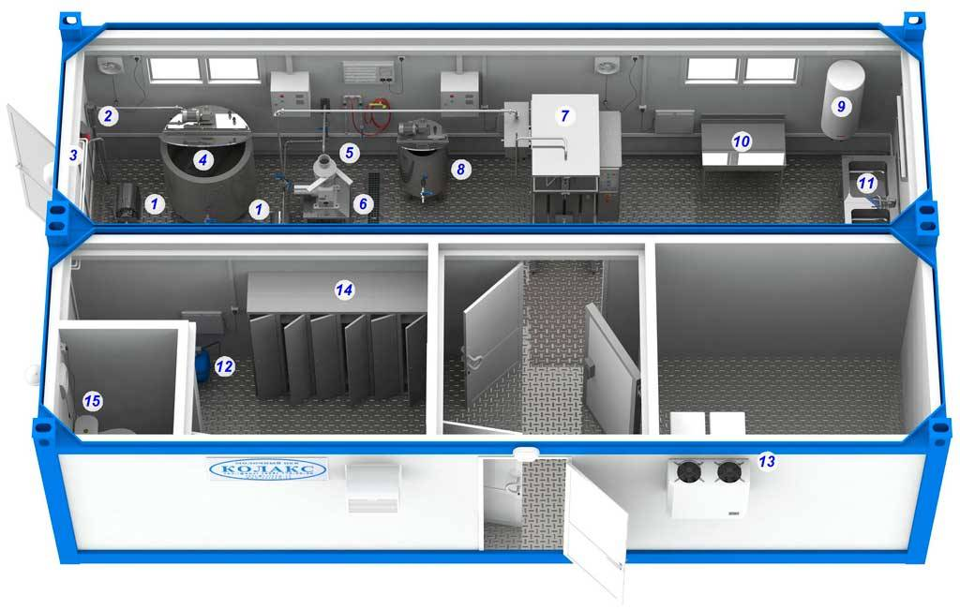  Рис. 18. Пример модульного мясного цеха | 1. насос молочный;  2. фильтр молочный;  3. насос молочный фляжный;  4. ванна длительной пастеризации для молока;  5. сепаратор-сливкоотделитель;  6. подставка под сепаратор;  7. автомат розлива молока в п/э пакеты;  8. ванна длительной пастеризации для сметаны и сливок;  9. водонагреватель;  10. стол технологический;  11. мойка трехгнездовая;  12. компрессор;  13. холодильный агрегат;  14. шкаф бытовой;  15. унитаз.
Габаритные размеры данного мини-цеха составляют 9м х 5м х 2,8 м. Потребляемая мощность – 70 кВт, питающее напряжение – 380/220 В.
б) мини-сыроварня.
Благодаря данному оборудованию можно производить сыры различных видов:
- свежие;
- полу-твердые;
- твердые;
- рикотта.
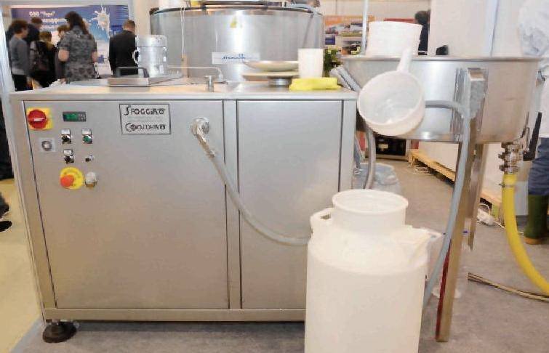 | Нагревание происходит за счет циркуляции горячей воды производимой газовым котлом (газ GPL или метан).  Охлаждение происходит сетевой водой.  Необходимое напряжение – 220 Вольт.  На цикл переработки молока (120л) потребуется: при пастеризации до 65°C (нагревание от 4°C до 65°C) для производства сыра  - 0,75 кг/газа GPL за цикл примерно.  - 0,5 кВт электроэнергии за цикл.  Минимальное потребление электроэнергии, низкая установленная электрическая мощность, компактные размеры, позволяющие установить оборудование в любом месте.
Рис. 19. Пример мини-сыроварни
в) модульные мини-пекарни – это комплексы для производства хлеба, хлебобулочных и кондитерских изделий. С помощью мини-пекарни возможен выпуск большого ассортимента высококачественных хлебобулочных изделий: формовой, подовый и другие виды хлеба; булочки, пирожки, ватрушки и другие кондитерские изделия. Объем производства готовой продукции может быть любой – 100, 200, 500 кг в смену и т.д., в зависимости от потребностей.
Модульные мини-пекарни для производства хлеба и хлебобулочных изделий должны быть оснащены всем необходимым технологическим, транспортным, энергетическим, санитарно–техническим и вспомогательным оборудованием, а также средствами контроля, управления и блокировки.
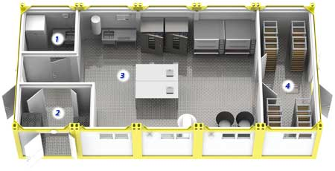 | 1. Помещение для хранения компонентов;  2. помещение для хранения муки;  3. производственное помещение;  4. склад готовой продукции.  Перечень технологических операций:  - приемка муки;  - взвешивание;  - просеивание муки;  - приготовление теста;  - формирование хлебобулочных изделий;  - расстойка;  - выпечка;  - хранение готовой продукции.
Рис. 20. Пример модульной мини-пекарни
Габаритные размеры данного мини-цеха составляют 12,5м х 6м х 2,7м. Потребляемая мощность – 53 кВт, питающее напряжение – 380/220 В.
Возможна привязка вышеперечисленных технологий к существующим или реконструируемым объектам капитального строительства, имеющимся на территории поселения и населенных пунктов.
В комплексной Программе социально-экономического развития поселения приведены также следующие инвестиционные проекты:
1 – по выращиванию КРС;
2 – по переработке молока и производству сыра;
3 – по выращиванию свиней.
Также комплексной Программой социально-экономического развития поселения предусмотрены следующие мероприятия:
- ремонт внутрипоселковых дорог;
- ремонт котельной;
- обустройство мест захоронения;
- буртовка свалок, ограждение кладбищ;
- содержание и ремонт клубов;
- приобретение музыкальных инструментов.
Схема предполагаемого размещения всех зон перспективного развития представлена на Рисунке 21:
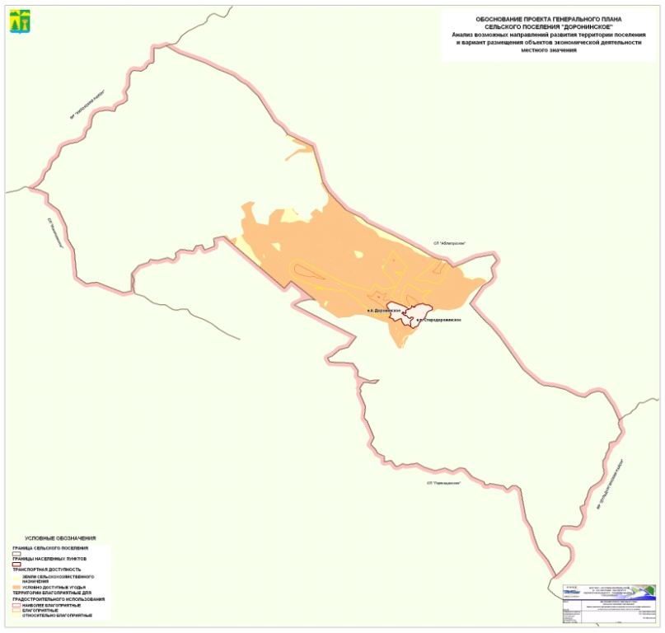
Рис 21. Анализ возможных направлений развития территории поселения и вариант размещения
объектов экономической деятельности местного значения (М 1 : 75 000)
1.4.9. ОЦЕНКА ВОЗМОЖНОГО ВЛИЯНИЯ НА СОСТОЯНИЕ ОКРУЖАЮЩЕЙ ПРИРОДНОЙ СРЕДЫ ПЛАНИРУЕМЫХ ДЛЯ РАЗМЕЩЕНИЯ ОБЪЕКТОВ МЕСТНОГО ЗНАЧЕНИЯ, ОКАЗЫВАЮЩИХ СУЩЕСТВЕННОЕ ВЛИЯНИЕ НА СОЦИАЛЬНО-ЭКОНОМИЧЕСКОЕ РАЗВИТИЕ ПОСЕЛЕНИЯ
Рассматриваемая территория относится к территориям, на которых достигнуто полное экологическое равновесие (плотность населения менее 50 чел./км²).
Данное состояние характеризуется тем, что геохимическое и биохимическое равновесие не нарушены, поскольку ландшафты способны полностью нейтрализовать загрязнение среды. Территория оказывается нагруженной в пределах допустимых воздействий, обеспечивается полное воспроизводство компонентов природной среды.
При указанной выше плотности населения леса должны занимать не менее 30% территории, а в данном поселении этот показатель равен 80,5%.
Экологический каркас территории призван обеспечить искусственную поляризацию биосферы и техносферы поселения.
Для формирования экологического каркаса следует установить ограничения на использование территории путем установления определенных пропорций ее использования. Соотношения естественного ландшафта, сельскохозяйственных угодий и урбанизированных территорий должно соответствовать (в процентах): 50:45:5 (по данным ООН), либо 57:40:3 (по Д.Доксиадису), либо 40:50:10 (по Ю.Одуму).
Поскольку наблюдаемое соотношение 80,5 : 18,5 : 1 не вписывается ни в один из вышеупомянутых подходов к оценке потребности людей в территориях, нет необходимости в дополнительных действиях по изменению пропорций естественного ландшафта и урбанизированных территорий.
В связи с этим нет необходимости в сокращении урбанизированных территорий, доля которых может быть увеличена, без нанесения ущерба природной среде.
Значительные территории могут быть без ущерба вовлечены в экономическую деятельность.
Исходя из изложенного, следует полагать возможным расширение использования территории поселения для размещения объектов капитального строительства различного назначения.
При этом основными элементами экологического каркаса территории поселения следует считать: земли естественного ландшафта (временно не используемые земли сельскохозяйственного назначения). При размещении объектов капитального строительства не допускается сокращение объемов территорий экологического каркаса и создание значительных разрывов в его элементах.
При разработке настоящего генерального плана, на наш взгляд, необходимо осуществлять разработку разделов по формированию экологического каркаса поселения и предложений по созданию озелененных территорий (прежде всего на территориях населенных пунктов).
Таким образом, на состояние природной среды сельского поселения «Доронинское» существенное влияние оказывают следующие факторы, в том числе связанные с размещением объектов экономической деятельности местного значения:
1. Значительное по величине открытое пространство, имеющее связь с низинами и поймами рек предопределяет преобладание и стабильность ветров.
2. Взаимное расположение существующих функциональных зон обусловлено проектными решениями предыдущих градостроительных документов и учитывает прогнозное санитарно-гигиеническое состояние природной среды в связи с планируемым размещением объектов экономической деятельности.
Предлагаются следующие мероприятия по охране и улучшению окружающей среды:
а) по охране воздушного бассейна:
- размещение источников выбросов от объектов экономической деятельности с учетом господствующего направления ветров;
- включение в проект строительства очистных сооружений на объектах экономической деятельности, использующих поверхностные и подземные воды, мероприятий по сокращению выбросов веществ загрязняющих атмосферный воздух;
- на отработанных площадях карьеров, нарушенных территориях производить рекультивацию и орошение пылящих поверхностей;
- организация, благоустройство и озеленение санитарно-защитных зон.
К планируемым мероприятиям относится установление нормативных санитарно-защитных зон для различных объектов, а также создание планировочными методами на территории застроенных пространств ветровой тени при подготовке документации по планировке мест приложения труда, что улучшит комфорт жизнедеятельности персонала предприятий.
б) по охране почвенно-растительного покрова и эксплуатируемых водоемов:
- осуществление мероприятий по борьбе с эрозией почвы, инженерная защита наиболее подверженных размыву участков местности (укрепление откосов оврагов);
- применение при строительстве отдельных зданий и сооружений снятия и складирования почвенно-растительного грунта для использования его на нужды благоустройства и озеленения: одерновывание подверженных эрозии участков территории, исключение лишних разрушений почвенного слоя;
- проведение планово-регулярной очистки территорий от твердых и жидких отбросов с вывозом их на свалку, необходимость ликвидации стихийных свалок мусора;
- проведение охраны лесов от пожаров, в связи с преобладанием сухих лесов; запрещение въезда в лес в пожароопасный период;
- организация рациональной эксплуатации растительных богатств, запрещение хищнических способов заготовки сырья, рационально разрабатывать лесосеки и в полной мере использовать отходы для нужд народного хозяйства;
- организация работ по искусственному поддержанию уровней воды и химического баланса эксплуатируемых водоемов, оборотному использованию грязей в соответствие с технологическим регламентом и лицензией на пользование недрами;
- для предприятий, сточные воды которых не могут быть приняты в бытовые канализации, должно осуществляться строительство собственных очистных сооружений, обеспечивающих очистку сточных вод до степени, определяемой действующими правилами;
в) по охране окружающей среды от воздействия шума:
- организация специальных разрывов между источниками шума и общественной застройкой.
1.4.10. ВЫВОДЫ ПО РАЗДЕЛУ 1.4.
Анализ информации о социально-экономическом положении сельского поселения и подготовленная на его основе гипотеза социально-экономического развития территории поселения позволяет сделать обоснованные предложения о возможных направлениях развития территории поселения.
Установлено, что имеющиеся в поселении территориальные ресурсы позволяют увеличить интенсивность экономического использования территории без ущерба окружающей природной среде.
Определены основные направления возможной экономической деятельности и размещения объектов местного значения поселения, относящихся к различным отраслям экономической деятельности.
1.5. АНАЛИЗ СУЩЕСТВУЮЩИХ И ПРОГНОЗИРУЕМЫХ ОГРАНИЧЕНИЙ ИСПОЛЬЗОВАНИЯ ТЕРРИТОРИИ СЕЛЬСКОГО ПОСЕЛЕНИЯ
1.5.1. ОСНОВНЫЕ ПОЛОЖЕНИЯ
Природный комплекс любой населенной территории подвергается усиленному антропогенному прессингу. На территории поселения такое негативное воздействие оказывается сельским хозяйством, объектами специального назначения, населенными пунктами и инфраструктурными объектами.
В этих условиях необходима организация системы охраняемых территорий, создания так называемого «природного каркаса», удерживающего экологическое равновесие для нормального функционирования всей системы. Взаимодействующая система охраняемых территорий должна иметь ряд экологических коридоров, соединяющих их в систему. На охраняемых территориях ограничивается или запрещается градостроительная деятельность.
В соответствие с законодательством, от негативного внешнего воздействия путем установления соответствующих зон охраняются различные объекты капитального строительства. С другой стороны, места проживания человека и природная среда отграничиваются от негативно воздействующих объектов капитального строительства защитными зонами. В указанных зонах устанавливаются ограничения градостроительной деятельности.
Таким образом, вся система ограничений градостроительной деятельности состоит из охраняемых территорий и зон с особыми условиями использования территорий. Одна из задач территориального планирования – выявление и отображение на картографических материалах границ соответствующих территорий и зон на основе нормативных требований или в результате разработки соответствующих проектов.
Поскольку проекты зон с особыми условиями использования территорий в соответствие с действующим законодательством разрабатываются с учетом положений документов территориального планирования, то первичный способ установления границ зон с особыми условиями использования территорий – это нормативный способ.
В данном генеральном плане ограничения использования территории устанавливаются на основе нормативных требований, а в тех случаях, когда имеются соответствующие проектные документы, на основе этих документов.
Система особо охраняемых территорий включает:
- территории природно-заповедного, оздоровительного и рекреационного назначения (особо охраняемые природные территории);
- территории объектов культурного наследия (особо охраняемые территории объектов культурного наследия);
- территории зон залегания полезных ископаемых.
Система зон с особыми условиями использования территории включает:
- санитарно-защитные зоны;
- зоны охраны курортов;
- зоны охраны источников питьевого водоснабжения;
- зоны охраны источников минеральных вод;
- зоны охраны воздушных линий электропередачи;
- водоохранные зоны рек и водоемов;
- зоны горной охраны;
- зоны охраны объектов культурного наследия;
- охранные зоны железной дороги;
- придорожные полосы автодорог и др.
Не все из указанных объектов могут адекватно отображаться на картографических материалах выбранного масштаба. Если объект мал настолько, что не может быть различим в масштабе выполнения картографических материалов данной схемы, он может отображаться как точечный объект (условным символом) либо как место (территория) скопления таких объектов.
В связи с изменением нормативов к 2011 году, введением в действие нового Земельного (2001 г.), Водного (2004 г.) и Градостроительного (2004 г.) кодексов и соответствующих подзаконных актов ранее установленные границы зон ограничений некоторых объектов были пересмотрены при разработке настоящего документа.
1.5.2. ГРАНИЦЫ ТЕРРИТОРИЙ ОБЪЕКТОВ КУЛЬТУРНОГО НАСЛЕДИЯ
Землями историко-культурного назначения признаются земли, на которых располагаются памятники истории и культуры, достопримечательные места, а также занятые учреждениями культуры, с которыми связано существование традиционных народных художественных промыслов и ремесел иного прикладного искусства.
Регламентация охраны и использования таких объектов осуществляется в соответствии с законодательством об объектах культурного наследия.
«Положение о зонах охраны объектов культурного наследия (памятников истории и культуры) народов Российской Федерации» утверждено Постановлением Правительства Российской Федерации от 26 апреля 2008 г. N 315 г.
В соответствии с Положением на сопряженной с археологическим памятником территории может быть установлена одна или несколько зон охраны: охранная зона, зона регулирования застройки и хозяйственной деятельности, зона охраняемого природного ландшафта.
Необходимый состав зон охраны археологического памятника определяется соответствующим проектом. Проект зон охраны археологического памятника представляет собой документацию в текстовой форме и в виде карт (схем), содержащую описание границ проектируемых зон и границ территорий памятника, расположенных в указанных зонах, проекты режимов использования земель и градостроительных регламентов в границах данных зон.
Границами зон охраны археологического памятника являются линии, обозначающие территорию, за пределами которой осуществление градостроительной, хозяйственной и иной деятельности не оказывает прямое или косвенное негативное воздействие на сохранность данного объекта культурного наследия в его исторической среде.
Границы зон охраны археологического памятника могут не совпадать с границами территориальных зон и границами земельных участков.
Материалы по обоснованию проекта зон охраны объекта культурного наследия включают в себя:
- сведения об объекте культурного наследия, внесенные в единый государственный реестр объектов культурного наследия (памятников истории и культуры) народов Российской Федерации в соответствии со статьей 20 Федерального закона «Об объектах культурного наследия (памятниках истории и культуры) народов Российской Федерации»;
- отчет о проведенных историко-культурных исследованиях;
- сведения в текстовой форме и в виде карт (схем) о расположенных в границах проектируемых зон других объектах культурного наследия, их территориях и зонах охраны;
- сведения в текстовой форме и в виде карт (схем) о расположенных в границах проектируемых зон выявленных объектах культурного наследия;
- сведения в текстовой форме и в виде карт (схем) о визуальном восприятии объекта культурного наследия с основных видовых точек и смотровых площадок;
- сведения о композиционной связи с объектом культурного наследия природного ландшафта, расположенного в границах проектируемых зон, а также о сочетании в нем определенных
типов рельефа местности, водных объектов, почв, растительности;
- иные материалы, необходимые для обоснования и разработки проекта зон охраны объекта культурного наследия.
Разработка проектов зон охраны археологических памятников проводится по инициативе органов государственной власти, органов местного самоуправления, собственников или пользователей объектов культурного наследия, правообладателей земельных участков или по решению суда.
ТАБЛИЦА 9. Перечень объектов культурного наследия (археологических памятников)
на территории сельского поселения «Доронинское» Улетовского муниципального района
№  п/п | № на карте | Наименование объекта | Категории  объектов  культурного наследия | Местонахождение  объекта
1 | 31 | Смешанный могильник эпохи бронзы и средневековья | Выявленные объекты | Расположен на левом берегу р. Доронник в одном из распадков Яблонового хребта, в 1,2 км к западу от МТФ. Площадь могильника около 900 м².
2 | 34 | Стоянка каменного века «Громатуха» | Выявленные объекты | Расположена на приустьевой 5-метровой правосторонней террасе одноименной речки, которая является правым притоком Ингоды. Площадь ее 600 м².
3 | 35-36,  39-42 | Доронинская группа памятников: полуразвеянная стоянка эпохи палеолита и плиточный могильник, палеолитическая стоянка, три стоянки каменного века, средневековый могильник и доменки для выплавки бронзы, отдельные погребения эпохи неолита | Выявленные объекты | Доронинская группа памятников расположена между селами Старо и Новодоронинск на 8-10 метровой террасе левого берега реки Доронник. Площадь этих памятников свыше 700 м².  Палеолитическая стоянка находится на 28 метровой террасе у песчаного карьера за селом. Площадь ее в связи с выборкой песка определить трудно.  Остальные памятники занимают террасовидные склоны горы Послюдина, разделены лонами и оврагами. Часть памятников пострадала от ежегодной распашки почв. Общая площадь памятников свыше 2,5 га.
4 | 37 | Смешанный могильник эпохи бронзы и средневековья | Выявленные объекты | Находится на террасовидном склоне возвышенности в междуречье р. Аблатуй и р. Аблатукан. Состоит из более 30 погребений и занимает площадь в 3 км².
1.5.3. ГРАНИЦЫ ВОДООХРАННЫХ ЗОН ПОВЕРХНОСТНЫХ ВОДНЫХ ОБЪЕКТОВ
Водоохранными зонами являются территории, которые примыкают к береговой линии морей, рек, ручьев, каналов, озер, водохранилищ и на которых устанавливается специальный режим осуществления хозяйственной и иной деятельности в целях предотвращения загрязнения, засорения, заиления указанных водных объектов и истощения их вод, а также сохранения среды обитания водных биологических ресурсов и других объектов животного и растительного мира.
В крае водоохранные зоны установлены на больших и средних реках и озерах. Установление водоохранных зон осуществлялось путем фиксации в соответствующих земельных планах. Однако в связи с принятием нового Водного кодекса Российской Федерации размеры водоохранных зон претерпели существенные изменения.
В границах водоохранных зон устанавливаются прибрежные защитные полосы, на территориях которых вводятся дополнительные ограничения хозяйственной и иной деятельности.
За пределами территорий городов и других населенных пунктов ширина водоохранной зоны рек, ручьев, каналов, озер, водохранилищ и ширина их прибрежной защитной полосы устанавливаются от соответствующей береговой линии, а ширина водоохранной зоны морей и ширина их прибрежной защитной полосы - от линии максимального прилива. При наличии ливневой канализации и набережных границы прибрежных защитных полос этих водных объектов совпадают с парапетами набережных, ширина водоохранной зоны на таких территориях устанавливается от парапета набережной.
Ширина водоохранной зоны рек или ручьев устанавливается от их истока для рек или ручьев протяженностью:
- до десяти километров – в размере пятидесяти метров;
- от десяти до пятидесяти километров – в размере ста метров;
- от пятидесяти километров и более – в размере двухсот метров.
Для реки, ручья протяженностью менее десяти километров от истока до устья водоохранная зона совпадает с прибрежной защитной полосой. Радиус водоохранной зоны для истоков реки, ручья устанавливается в размере пятидесяти метров.
Ширина водоохранной зоны озера, водохранилища, за исключением озера, расположенного внутри болота, или озера, водохранилища с акваторией менее 0,5 квадратного километра, устанавливается в размере пятидесяти метров. Ширина водоохранной зоны водохранилища, расположенного на водотоке, устанавливается равной ширине водоохранной зоны этого водотока.
Водоохранные зоны рек, их частей, помещенных в закрытые коллекторы, не устанавливаются.
Ширина прибрежной защитной полосы устанавливается в зависимости от уклона берега водного объекта и составляет тридцать метров для обратного или нулевого уклона, сорок метров для уклона до трех градусов и пятьдесят метров для уклона три и более градуса.
Для расположенных в границах болот проточных и сточных озер и соответствующих водотоков ширина прибрежной защитной полосы устанавливается в размере пятидесяти метров.
Ширина прибрежной защитной полосы озера, водохранилища, имеющих особо ценное рыбохозяйственное значение (места нереста, нагула, зимовки рыб и других водных биологических ресурсов), устанавливается в размере двухсот метров независимо от уклона прилегающих земель. В границах водоохранных зон допускаются проектирование, строительство, реконструкция, ввод в эксплуатацию и эксплуатация хозяйственных и иных объектов при условии оборудования таких объектов сооружениями, обеспечивающими охрану водных объектов от загрязнения, засорения и истощения вод в соответствие с водным законодательством и законодательством в области охраны окружающей среды.
Размеры водоохранных зон в настоящем документе образованы по нормативным значениям. Общая площадь водоохранных зон в поселении – 78,8 км². В населенном пункте Доронинское площадь водоохранных зон равна 0,07 км². В населенном пункте Стародоронинское площадь водоохранных зон равна 1,05 км².
1.5.4. ГРАНИЦЫ ОХРАННЫХ ЗОН ЛИНИЙ ЭЛЕКТРОПЕРЕДАЧ НАПРЯЖЕНИЕМ СВЫШЕ 1 кВ
Ширина охранных зон электрических линий устанавливается в зависимости от напряжения линий электропередач.
Охранные зоны электрических сетей напряжением свыше 1 кВ устанавливаются вдоль воздушных линий электропередачи - в виде части поверхности участка земли и воздушного пространства (на высоту, соответствующую высоте опор воздушных линий электропередачи), ограниченной параллельными вертикальными плоскостями, отстоящими по обе стороны линии электропередачи от крайних проводов при не отклоненном их положении на следующем расстоянии:

Проектный  номинальный класс напряжения, кВ | Расстояние, м
до 1 | 2 (для линий с самонесущими или изолированными проводами, проложенных по стенам зданий, конструкциям и т.д., охранная зона определяется в соответствие с установленными нормативными правовыми актами минимальными допустимыми расстояниями от таких линий)
1 – 20 | 10 (5 – для линий с самонесущими или изолированными проводами, размещенных в границах населенных пунктов)
35 | 15
110 | 20
150, 220 | 25
300, 500, +/-400 | 30
750,+/-750 | 40
1150 | 55
(на основании Постановления Правительства РФ от 24 февраля 2009 г. № 160 «О порядке установления охранных зон объектов электросетевого хозяйства и особых условий использования земельных участков, расположенных в границах таких зон»).
В пределах охранных зон без письменного решения о согласовании сетевых организаций юридическим и физическим лицам запрещаются:
- строительство, капитальный ремонт, реконструкция или снос зданий и сооружений;
- горные, взрывные, мелиоративные работы, в том числе связанные с временным затоплением земель;
- посадка и вырубка деревьев и кустарников;
- дноуглубительные, землечерпальные и погрузочно-разгрузочные работы, добыча рыбы, других водных животных и растений придонными орудиями лова, устройство водопоев, колка и заготовка льда (в охранных зонах подводных кабельных линий электропередачи);
- проход судов, у которых расстояние по вертикали от верхнего крайнего габарита с грузом или без груза до нижней точки провеса проводов, переходов воздушных линий электропередачи через водоемы менее минимально допустимого расстояния, в том числе с учетом максимального уровня подъема воды при паводке;
- проезд машин и механизмов, имеющих общую высоту с грузом или без груза от поверхности дороги более 4,5 метров (в охранных зонах воздушных линий электропередачи);
- земляные работы на глубине более 0,3 метра (на вспахиваемых землях на глубине более 0,45 метра), а также планировка грунта (в охранных зонах подземных кабельных линий электропередачи);
- полив сельскохозяйственных культур в случае, если высота струи воды может составить свыше 3 метров (в охранных зонах воздушных линий электропередачи);
- полевые сельскохозяйственные работы с применением сельскохозяйственных машин и оборудования высотой более 4 метров (в охранных зонах воздушных линий электропередачи) или полевые сельскохозяйственные работы, связанные с вспашкой земли (в охранных зонах кабельных линий электропередачи).
По территории поселения проходят электролинии напряжением 110, 35 кВ, а также линии напряжением 10 кВ. Площадь охранных зон воздушных линий электропередач, расположенных в поселении, равна 1,3 км². В населенном пункте Доронинское площадь охранных зон линий электропередач равна 0,18 км². В населенном пункте Стародоронинское площадь охранных зон линий электропередач равна 0,104 км².
1.5.5. ПРИДОРОЖНЫЕ ПОЛОСЫ АВТОДОРОГ
По территории края проходят участки федеральных автомагистралей и региональных автодорог.
Для данных автодорог, в соответствие с законодательством Российской Федерации, должны быть установлены придорожные полосы. Для автомобильных дорог, за исключением автомобильных дорог, расположенных в границах населенных пунктов, устанавливаются придорожные полосы.
В зависимости от класса и (или) категории автомобильных дорог с учетом перспектив их развития ширина каждой придорожной полосы устанавливается в размере:
- семидесяти пяти метров – для автомобильных дорог первой и второй категорий;
- пятидесяти метров – для автомобильных дорог третьей и четвертой категорий;
- двадцати пяти метров - для автомобильных дорог пятой категории;
- ста метров – для подъездных дорог, соединяющих административные центры (столицы) субъектов Российской Федерации, города федерального значения Москву и Санкт-Петербург с другими населенными пунктами, а также для участков автомобильных дорог общего пользования федерального значения, построенных для объездов городов с численностью населения до двухсот пятидесяти тысяч человек;
- ста пятидесяти метров – для участков автомобильных дорог, построенных для объездов городов с численностью населения свыше двухсот пятидесяти тысяч человек.
Решение об установлении границ придорожных полос автомобильных дорог федерального, регионального или муниципального, местного значения или об изменении границ таких придорожных полос принимается соответственно федеральным органом исполнительной власти, осуществляющим функции по оказанию государственных услуг и управлению государственным имуществом в сфере дорожного хозяйства, уполномоченным органом исполнительной власти субъекта Российской Федерации, органом местного самоуправления.
Решение об установлении границ придорожных полос частных автомобильных дорог или об изменении границ таких придорожных полос принимается:
- федеральным органом исполнительной власти, осуществляющим функции по оказанию государственных услуг и управлению государственным имуществом в сфере дорожного хозяйства, в отношении частных автомобильных дорог, которые расположены на территориях двух и более субъектов Российской Федерации или строительство которых планируется осуществлять на территориях двух и более субъектов Российской Федерации;
- уполномоченным органом исполнительной власти субъекта Российской Федерации в отношении частных автомобильных дорог, которые расположены на территориях двух и более муниципальных образований (муниципальных районов, городских округов) или строительство которых планируется осуществлять на территориях двух и более муниципальных образований (муниципальных районов, городских округов);
- органом местного самоуправления муниципального района в отношении частных автомобильных дорог, которые расположены на территориях двух и более поселений и (или) на межселенных территориях в границах муниципального района или строительство которых планируется осуществлять в границах муниципального района на территориях двух и более поселений и (или) на межселенных территориях в границах муниципального района;
- органом местного самоуправления поселения в отношении частных автомобильных дорог, которые расположены в границах поселения или строительство которых планируется осуществлять в границах поселения;
- органом местного самоуправления городского округа в отношении частных автомобильных дорог, которые расположены в границах городского округа или строительство которых планируется осуществлять в границах городского округа.
Федеральный орган исполнительной власти, орган исполнительной власти субъекта Российской Федерации, орган местного самоуправления, принявшие решение об установлении границ придорожных полос автомобильных дорог федерального, регионального или межмуниципального, местного значения или об изменении границ таких придорожных полос, в течение семи дней со дня принятия такого решения направляют копию такого решения в орган местного самоуправления городского округа, орган местного самоуправления муниципального района, в отношении территорий которых принято такое решение.
Орган местного самоуправления городского округа, орган местного самоуправления муниципального района в месячный срок со дня поступления копии решения об установлении границ придорожных полос автомобильной дороги обязаны уведомить собственников земельных участков, землепользователей, землевладельцев и арендаторов земельных участков, находящихся в границах придорожных полос автомобильной дороги, об особом режиме использования этих земельных участков.
Обозначение границ придорожных полос автомобильных дорог на местности осуществляется владельцами автомобильных дорог за их счет.
Строительство, реконструкция в границах придорожных полос автомобильной дороги объектов капитального строительства, объектов, предназначенных для осуществления дорожной деятельности, объектов дорожного сервиса, установка рекламных конструкций, информационных щитов и указателей допускаются при наличии согласия в письменной форме владельца автомобильной дороги.
Порядок установления и использования придорожных полос автомобильных дорог федерального, регионального или межмуниципального, местного значения может устанавливаться соответственно уполномоченным Правительством Российской Федерации федеральным органом исполнительной власти, высшим исполнительным органом государственной власти субъекта Российской Федерации, органом местного самоуправления.
Для автодороги федерального значения рекомендовано установление придорожных полос шириной 50 метров. Площадь охранных зон составляет 1,63 км².
Для автодорог местного значения, проходящих по территории поселения, рекомендовано установление придорожных полос шириной 25 метров. Площадь охранных зон для них составит 2,42 км².
1.5.6. САНИТАРНО-ЗАЩИТНЫЕ ЗОНЫ
В поселении расположены объекты, для которых необходима организация санитарно-защитных зон:
1) объекты специального назначения:
- скотомогильник, расположенный в 3,4 км к северо-востоку от населенных пунктов, площадью 0,007 км², размер санитарно-защитных зон для данного объекта – 500 метров, площадь СЗЗ составит 0,957 км².
2) объекты придорожного сервиса:
- пункт питания и АЗС, расположенные в 1 км к северу от населенных пунктов, рядом с федеральной автомобильной дорогой. Совокупная площадь объектов равна 0,018 км², размер санитарно-защитных зон для данных объектов – 50 метров, площадь СЗЗ составит 0,046 км².
Территории санитарно-защитных зон объектов, расположенных на территориях населенных пунктов показаны на схемах генеральных планов для территорий населенных пунктов сельского поселения «Доронинское». Выделение зон тесно связано с исторически сложившейся функциональной структурой сельского поселения, а также с федеральным нормативным регулированием.
Санитарно-защитные зоны, зоны охраны источников питьевого водоснабжения (как и зоны охраны объектов культурного наследия для объектов, расположенных на территории населенных пунктов), устанавливаются при разработке генеральных планов поселений для территорий соответствующих населенных пунктов.
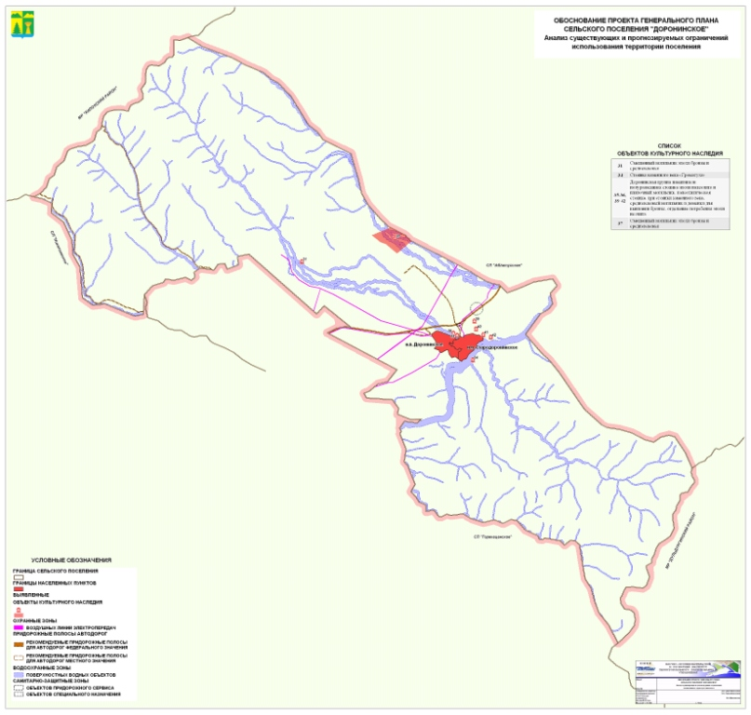
Рис 22. Анализ существующих и прогнозируемых ограничений использования территории поселения (М 1 : 75 000)
В пределах территории населенного пункта Доронинское образованы санитарно-защитные зоны для следующих объектов:
- для котельной (СЗЗ 50 м), площадью 0,014 км² (1,4 га);
- для коммунально-складского объекта V класса (П5) (СЗЗ 50 м), площадью 0,031 км² (3,1 га);
- для полигона ТБО (С3) (СЗЗ 300 м), площадью 0,443 км² (44,3 га)
В пределах территории населенного пункта Стародоронинское образованы санитарно-защитные зоны для территории кладбища (С2) (СЗЗ 50 м), площадью 0,045 км² (4,5 га).
1.5.7. ГРАНИЦЫ ЗОН САНИТАРНОЙ ОХРАНЫ СУЩЕСТВУЮЩИХ ИСТОЧНИКОВ ВОДОСНАБЖЕНИЯ В НАСЕЛЕННЫХ ПУНКТАХ
Граница первого пояса ЗСО группы подземных водозаборов должна находиться на расстоянии не менее 50 м от крайних скважин. Границы второго и третьего поясов определяются проектом ЗСО, разрабатываемым в соответствие с СаНПиН 2.1.4.1110-02 «Зоны санитарной охраны источников водоснабжения и водопроводов питьевого назначения».
В селе Доронинское установлены зоны санитарной охраны источников питьевого водоснабжения первого пояса на расстоянии 50 м, общая площадь данных зон составляет 0,036 км² (3,6 га).
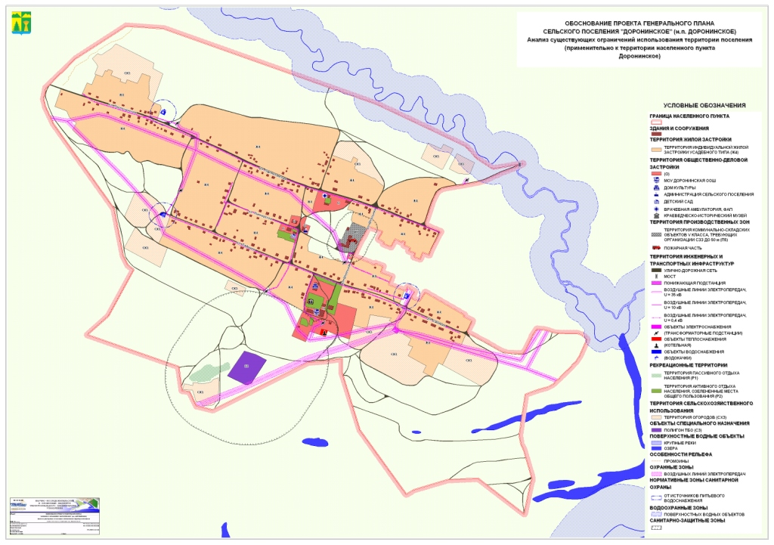
Рис. 23. Схема анализа существующих ограничений использования территории населенного пункта
Доронинское (М 1:4 500)
В селе Стародоронинское общая площадь зон санитарной охраны источников питьевого водоснабжения составляет 0,010 км² (1 га).
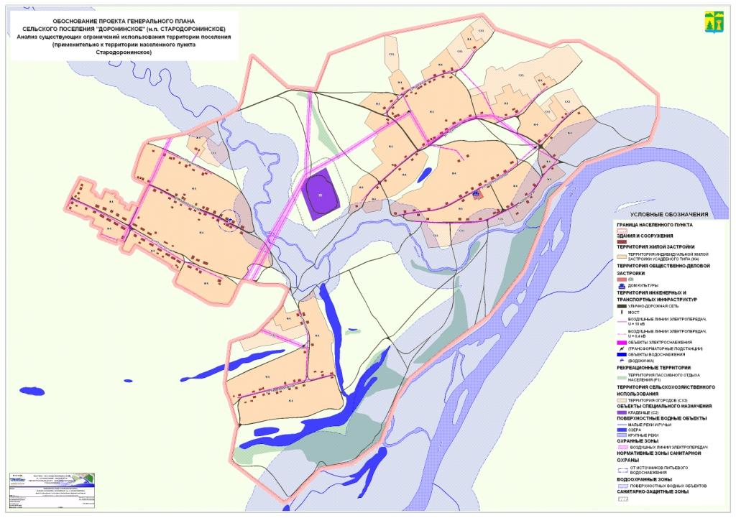
Рис. 24. Схема анализа существующих ограничений использования территории населенного пункта
Стародоронинское (М 1:4 500)
1.5.8. ФАКТОРЫ, ЯВЛЯЮЩИЕСЯ ПРИЧИНАМИ ВОЗНИКНОВЕНИЯ ЧРЕЗВЫЧАЙНЫХ СИТУАЦИЙ ПРИРОДНОГО И ТЕХНОГЕННОГО ХАРАКТЕРА НА ОБЪЕКТАХ КАПИТАЛЬНОГО СТРОИТЕЛЬСТВА МЕСТНОГО ЗНАЧЕНИЯ И ЗОНЫ ИХ ВОЗМОЖНОГО РАСПРОСТРАНЕНИЯ
Традиционно выделяется несколько классов процессов и явлений способных привести к развитию нежелательных последствий, классифицируемых как чрезвычайные ситуации. В предыдущих разделах упоминались некоторые из них, связанные с физико-геологическими и геокриологическими процессами и явлениями.
Более детальная классификация позволяет выделить группы наиболее часто встречающихся процессов и их проявлений: гравитационные (лавины, сели, обвалы и осыпи, оползни); флювиальные (эрозия, наводнение), гидрологические (заболачивание, подтопление); эоловые (дефляция, аккумуляция); суффузионные (суффузия, карстообразование, просадки грунта); тектонические (землетрясения, тектонические сдвиги); техногенные (подпор подземных вод, повышение уровня воды) и метеорологические.
В контексте настоящего документа наибольший интерес представляют процессы, способные привести к возникновению чрезвычайных ситуаций на объектах капитального строительства местного значения на территории поселения.
Таким образом, из всей совокупности факторов мы выделяем следующие:
- землетрясения катастрофического характера;
- наводнения катастрофического характера;
- гидрологические процессы, влекущие разрушение зданий и сооружений;
- обвалы, осыпи и оползни, влекущие разрушение зданий и сооружений;
- суффузионные процессы, влекущие разрушение зданий и сооружений;
- техногенные процессы, разрушающие конструкции зданий и сооружений;
- пожары.
Далее приведен анализ распространения перечисленных факторов на территории поселения и градостроительные мероприятия, предупреждающие возникновения чрезвычайных ситуаций, связанных с этими факторами.
Определим, что под чрезвычайной ситуацией, мы будем понимать обстановку на определенной территории, сложившуюся в результате аварии, катастрофы, опасного природного явления, стихийного бедствия, которые влекут человеческие жертвы, ущерб здоровью людей и окружающей среде, значительные материальные потери.
Под предупреждением чрезвычайных ситуаций мы понимаем комплекс мероприятий, проводимых заблаговременно и направленных на максимально возможное уменьшение риска возникновения чрезвычайных ситуаций и снижение размеров ущерба и материальных потерь.
Зона чрезвычайных ситуаций, связана с территорий, на которой имеется потенциальная возможность возникновения таких ситуаций в силу перечисленных выше факторов.
Доминирующим фактором риска, связанным с возможными чрезвычайными ситуациями природного характера является состояние геологической среды.
На территории поселения развиты различные физико-геологические процессы, которые значительно осложняют инженерно-геологические условия строительства и эксплуатации зданий и сооружений.
В инженерно-геологическом отношении территория поселения изучена очень слабо. Специальные инженерно-геологические работы проводились только на площадках объектов специального назначения, а также под отдельными зданиями и сооружениями. Инженерно-геологические условия в целом определяются структурно-геоморфологическими особенностями территории, литологическим составом пород верхней зоны, являющихся естественным основанием для фундаментов зданий и сооружений, гидрогеологическими условиями; развитием физико-геологических процессов.
В целом, большая часть рассматриваемой территории характеризуется слабой и средней пораженностью физико-геологическими процессами и, как правило, локальным развитием. На отдельных участках отмечается площадное развитие физико-геологических процессов и высокая степень пораженности ими.
Строительство на участках развития многолетнемерзлых грунтов должно вестись с учетом требований технических регламентов причем, учитывая опыт строительства в Забайкальском крае, оно должно вестись по II принципу – с предварительным оттаиванием грунтов во избежание последующих деформаций зданий и сооружений.
При освоении территорий под строительство в сейсмоопасных районах, характеризующейся сейсмичностью 7 и более баллов, необходимо следовать требованиям технических регламентов.
Учитывая слабую инженерно-геологическую изученность территории края, а также широкое развитие различных физико-геологических процессов, являющихся источником повышенных опасностей, освоению той или иной площадки должны предшествовать изыскания.
Согласно карте сейсмического районирования территория поселения характеризуется сейсмичностью 7 баллов.
При строительстве объектов и сооружений в этой зоне необходимо соблюдать требования соответствующих технических регламентов, регулирующих вопросы строительства сейсмоустойчивых зданий и сооружений. Необходимо предусмотреть мероприятия по предохранению зданий и сооружений от действий пучинистых грунтов, а также мероприятий, предохраняющих фундаменты от агрессивных вод.
Антисейсмические мероприятия сводятся к правильному выбору участка строительства, конструктивного решения, а также обеспечения высокого качества строительных работ.
Серьезным источником опасности возникновения чрезвычайных ситуаций в населенном пункте и на инженерных и транспортных сооружениях являются наводнения.
Согласно существующим нормативам территории населенных пунктов должны быть защищены от паводков повторяемостью 1 раз в 100 лет, территории зеленых насаждений общего пользования – 1 раз в 10 лет.
Существующая застройка может быть защищена от затопления дамбами обвалования. При освоении под застройку свободных затопляемых территорий рекомендуется повышение планировочных отметок путем сплошной подсыпки или гидронамыва.
Необходимость защиты от затопления сельскохозяйственных земель должна определяться на основании анализа каждого участка по условиям специфики хозяйств, ценности земли, слоя затопления и другим факторам.
Основными источниками чрезвычайных ситуаций техногенного характера являются пожары и катастрофы на автодорогах (дорожно-транспортные происшествия), аварии на промышленных объектах.
Эксплуатация территорий поселений не только в крае, но и в стране в целом выявляет ситуации, способствующие возникновению риска уязвимости в случае чрезвычайных происшествий. Из их состава необходимо выделить основные, требующие оперативных мер управленческого характера.
На первом месте находится проблема хранения на производственных и других площадках материалов высоких классов опасности, а также пожаро- и взрывоопасных веществ. Практика показывает, что, как правило, объемы этих веществ резко превосходят требуемые для краткосрочного использования в технических целях потребности производств. Должны быть приняты меры для ликвидации на площадках производств складских функций. Риск уязвимости населения очевиден и для решения задач защиты среды проживания, производства обязаны создать площадки хранения запасов опасных веществ, требуемых для их долговременного размещения, вне зон влияния на территории жилой и общественной застройки.
Второй основной проблемой является пропуск автотранспорта с грузом пылящих, взрыво- и пожароопасных веществ через территории населенных пунктов. Необходимо введение нормативных требований, устанавливающих исключительно ночное время для пропуска этого специального транспорта.
Третья проблема требует решения вопроса перспективного хранения опасных отходов. Рассматриваемые производствами сроки, а это 5, 10, 15, 20 лет, не отвечают задачам устойчивого развития территории поселения. Необходим прогноз и территориальный анализ для резервирования площадей и, что самое важное, изменение технологии для сокращения воздействия отходов на природную среду и среду обитания.
Территориальные риски возникновения чрезвычайных ситуаций, связанных осуществлением буровзрывных работ и хранением взрывчатых веществ, определяются расположением возможных мест хранения и использования таких материалов.
Лесные и степные пожары являются источником опасности не только для природной среды, но и для населенных мест расположенных в зоне распространения пожаров.
Основной ущерб наносят систематически повторяющиеся пожары. Пожары оказывают отрицательное воздействие на всю биологическую среду, затрудняют хозяйственную деятельность, как в период пожаров, так и в последующее время. Они являются и потенциальным источником опасности для населенных пунктов.
Основными причинами возникновения пожаров являются: несоблюдение правил пожарной безопасности населением (69%) и проведение сельскохозяйственных палов (15%).
В качестве противопожарных разрывов используются дороги, широкие квартальные просеки, трассы ВЛЭП.
Пожары опасны для объектов капитального строительства местного значения, расположенных в населенных пунктах. Именно в образовательных организациях и организациях социальной защиты населения часто происходят пожары, связанные с нарушениями эксплуатации зданий и правилами противопожарной безопасности.
При проектировании и строительстве таких объектов необходимо соблюдать требования противопожарного регламента и других нормативных документов, регулирующих эти вопросы.
Зоны территориального риска возникновения чрезвычайных ситуаций являются зонами ограничений градостроительной деятельности.
При определении мест размещения новых строящихся объектов капитального строительства местного значения, также даются предложения по установлению для них зон ограничений градостроительной деятельности. Конкретные параметры зон ограничений устанавливаются при подготовке проектной документации на строительство таких объектов.
1.5.9. ВЫВОДЫ ПО РАЗДЕЛУ 1.5.
На территории поселения образована система охраняемых территорий и зон с особыми условиями использования территорий, которая актуализирована в соответствие с действующими нормативными правовыми актами. В данной системе устанавливаются различные ограничения градостроительной деятельности: от установления определенных видов деятельности до полного ее запрещения. Значительные территориальные ресурсы, которыми обладает поселение (наличие значительных неиспользуемых, либо малоиспользуемых территорий), позволяют нам рассматривать данную систему как совокупную (не дифференцируемую) зону ограничений градостроительной деятельности, в пределах которой не рекомендуется размещать в дальнейшем новые объекты капитального строительства местного значения (при этом не следует забывать, что на территориях отдельных зон ограничений, определенные виды строительства возможны, если нет альтернатив). В отношении существующих объектов капитального строительства утверждается принцип, согласно которому они продолжают функционировать и могут усовершенствоваться в тех случаях, когда их размещение на данной территории не противоречит законодательству.
ОСНОВНЫЕ ВЫВОДЫ МАТЕРИАЛОВ ПО ОБОСНОВАНИЮ ГЕНЕРАЛЬНОГО ПЛАНА СЕЛЬСКОГО ПОСЕЛЕНИЯ
Исходя из перечисленных стратегических задач, материалов по социально-экономическому развитию поселения и с учетом сведений о размещении объектов федерального, регионального и местного (районного) значения на территории поселения в генеральном плане поселения необходимо:
1 – осуществить функциональное зонирование территории поселения с определением параметров функциональных зон;
2 – определить местоположение и основные характеристики дорог и транспортных сооружений местного значения с учетом функционального зонирования;
3 – определить местоположение и основные характеристики объектов электроснабжения местного значения с учетом функционального зонирования.

